目 次
專題報導....................................................................................................................1
政府資料開放整合應用-「環境即時通3.0」...........................................................1
氣象資料整合應用服務............................................................................................13
前瞻物聯網應用於政府服務之創新活力..................................................................23
資訊應用系統........................................................................................................31
全民健保行動快易通App新增行動電話認證之經驗分享......................................31
公共政策網路參與專欄......................................................................................37
「公共政策網路參與平臺」四周年回顧................................................................37
提點子影響研析-北市小提燈..................................................................................48
機關動態—人事....................................................................................................53
立法院.........................................................................................................................53
教育部.........................................................................................................................53
勞動部勞工保險局......................................................................................................53
活動預報..................................................................................................................54
智慧醫療及照護產業趨勢論壇..................................................................................54
掌握AIoT大商機應用實作班(台北班)......................................................................56
製造資料科學與製程品質分析及預測實務—大數據分析之應用..........................60
數位經濟中的智慧生活：亞太電信於智慧城市帶來的創新應用………………………..62
108年雲端與資訊趨勢研討會...................................................................................64
專題報導
政府資料開放整合應用-「環境即時通3.0」
行政院環境保護署環境監測及資訊處管理師 江易道
- 前言
隨著空氣污染防護的議題發燒，民眾對於空氣品質指標越來越重視，紛紛要求環保署提供更即時的指標，作為外出活動的參考。行政院環境保護署（以下簡稱環保署）於102年推出「環境即時通」App，作為環保署公開展示查詢各項跨機關環境監測、環境品質相關資料的平臺，幫助使用者掌握即時空氣品質變化與所在地的重要環境資訊，讓使用者隨時掌握周遭環境狀況，並可依據污染物濃度的敏感程度自主設定，一旦環境中污染物到達指定濃度，即可主動發出通知，達到提醒防護的目的。
為持續優化功能及提供友善查詢介面，環保署於105年6月推出環境即時通App 2.0版，主打「讓圖像說故事」與更完善的適地性服務（Location-Based Service, LBS），大量運用儀表板及圖表，除了呈現數字更加入不同顏色，並整合空氣品質、紫外線指數、天氣圖和戶外活動建議等資訊，讓使用者能一目了然，因結合群眾外包理念及物聯網感測器發展，發展空品心情、自攜設備藍牙感測擴充即時環境監測資料等具公民電子參與之行動化應用。107年2月推出環境即時通App 3.0版，為國內首度運用巨量資料及人工智慧提供12小時空氣品質預測服務的App。
環境即時通App已成為民眾必需之生活應用服務，繼105年榮獲地理空間應用卓越獎及雲端物聯網創新獎、106年獲得資訊月「百大創新產品獎」，107年更獲得台灣地理資訊學會「第十四屆金圖獎（應用系統獎）」的肯定（圖1）。本文闡述環境即時通App因應政府資料開放推動及行動服務發展，跨域整合環境資訊，回饋使用者個人化環境服務與行動提醒，將地理空間技術與環境感測技術結合，作為發展公民感測應用基礎，並初探民眾環境感知能力，持續優化服務，提供民眾即時精緻的環境監測資訊及主動預警訊息。
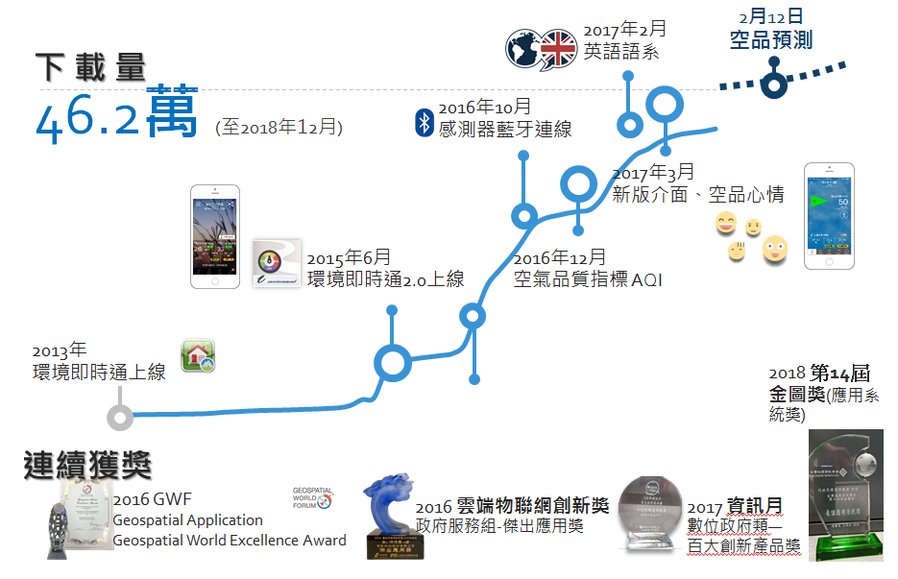
圖1：環境即時通發展沿革及獲獎紀錄
- 行動時代的個人化智慧環境監測
民眾使用「環境即時通App」關注周遭空氣品質時，透過AQI指標等級容易判斷空氣品質狀況，並依建議採取對應之行動與防護措施。環境即時通App串接來自環保署國家級測站、地方政府，包含環保署設立77個國家級測站與以六都為主的縣市地方測站，連同特殊性工業區、大型事業共超過200個監測站。

- 資料開放整合應用：個人化環境警訊推播服務
環保署於102年推出「環境即時通」App 1.0版，作為環保署公開展示查詢各項跨機關環境監測、環境品質相關資料的平臺，幫助使用者掌握即時空氣品質變化與所在地的重要環境資訊，包含:紫外線、鄉鎮天氣、河川水質及沙塵訊息，並加入中央氣象局鄉鎮天氣、豪（大）雨、低溫特報及地震報告、水保局土石流警戒及水利署淹水警戒，以及地方環保局固定污染源空氣污染物連續自動監測設施（CEMS）即時監測資料等20餘項政府資料開放（圖2）。
「環境即時通」App並跨域整合前述環境領域政府資料開放，提供個人化環境警訊推播服務（圖3），可根據使用者位置給予空氣品質不良警示推播提醒，客製化調整污染警示標準之設定，災害發生時，立即警示通知民眾注意，隨時掌握周遭空氣品質，讓使用者隨時掌握周遭環境狀況，並可依據污染物濃度的敏感程度自主設定，一旦環境中污染物到達指定濃度，即可主動發出通知，達到預警防護的目的。

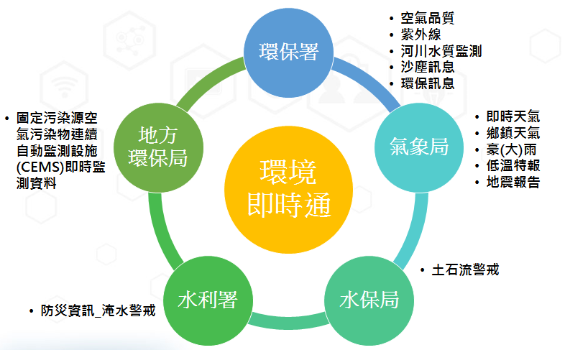
圖2：環境即時通App 2.0個人化環境警訊推播服務

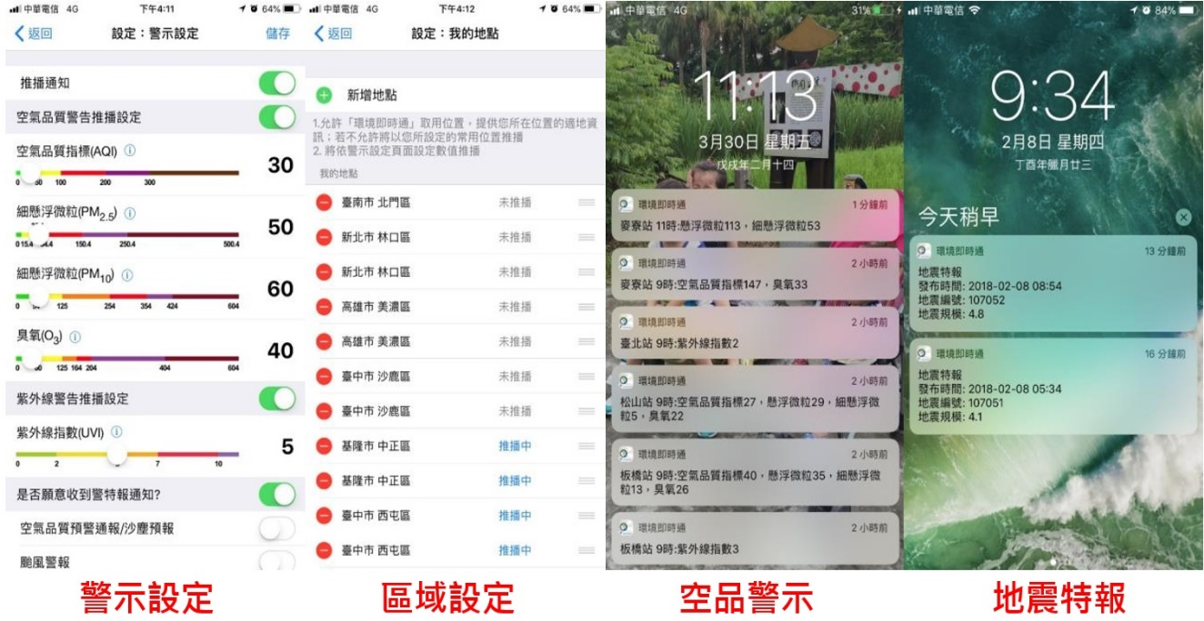
圖3：環境即時通App 2.0：個人化環境警訊推播服務

- 適地性服務及地圖顯示功能
環境即時通App將行動地理資訊系統（GIS）、空間定位和網路通信技術結合推出適地性服務，透過空間定位技術，開啟環境即時通App即定位使用者裝置，判定使用者位置最近環境監測資料，以視覺圖像化方式提供適地性之環境資訊，包含使用者鄰近空氣品質、天氣、河川水質等等，並可藉由地圖顯示功能視覺化查詢探索周遭影響空氣品質的污染物濃度，固定污染源自動連續監測 （CEMS） 等煙囪設施，透過適地性服務，將最合適且正確的資訊提供給使用者，包括空氣污染警示提醒，並且給予其適地性行動建議，以利使用者掌握最合適的戶外通勤方式、戶外活動時段或採取防護措施。
圖4：環境即時通App 2.0地圖顯示功能（空氣品質指標、固定污染源自動連續監測設施）

- 民眾即感測器：導入群眾外包精神及環境物聯網空品監測技術
為瞭解民俗活動對空氣品質的影響及各地降低空污的創新作為，環保署於105、106年臺灣宗教盛事大甲媽祖遶境活動期間，導入群眾外包（Crowd Sourcing）的精神，推出「環境即時通App 2.0」空品心情分享功能，廣邀民眾參與遶境活動空氣品質監測；其次，因應環境物聯網空品監測技術逐步發展，環保署人員於廟宇及活動地點使用自行開發藍牙感測器，搭配環境即時通App擴充藍牙傳輸功能示範情境式監測。

- 群眾外包公民參與
環境即時通App因應大甲媽祖遶境活動時推出隨拍即傳功能-空品心情分享功能，民眾可透過社群工具分享照片於地圖與Facebook動態牆，體現民眾即感測器（citizen as sensors）精神，記錄民眾的環境感受。使用兩種方式參與監測活動、加入關心空品行列。提供使用者透過手機打卡，分享所在地點空氣品質照片與心情。於地圖上可關注朋友或他人分享的心情與照片。

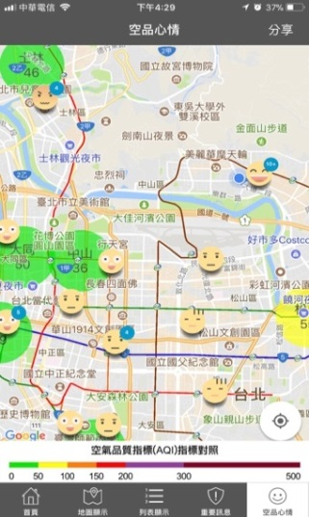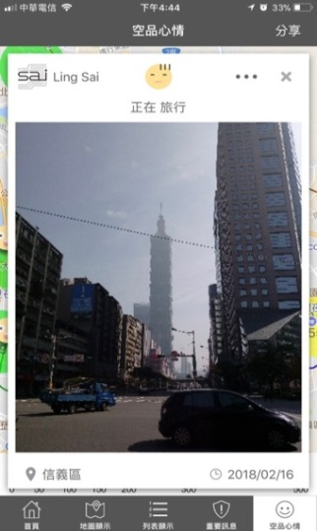
圖5：環境即時通App 2.0及空品心情分享地圖展示功能

- 自攜電子設備藍牙感測器裝置連接技術
配合環保署監測人員以隨機移動方式跟隨遶境活動，進行空氣品質監測工作，環境即時通App特別開發專屬自攜電子設備（Bring Your Own Device, BYOD）藍牙感測裝置連接功能，提供監測人員以手機裝置透過藍牙連線，與微型感測器進行連接，即時觀測環境空氣品質，即時監測微環境細懸浮微粒（PM2.5）變化，包含溫度與溼度環境因子資料，於裝置上可觀察微感測器歷史統計。
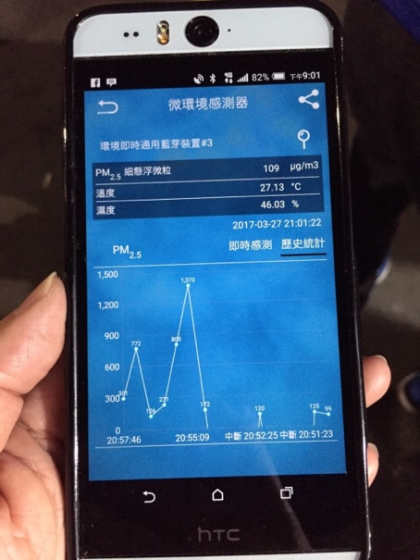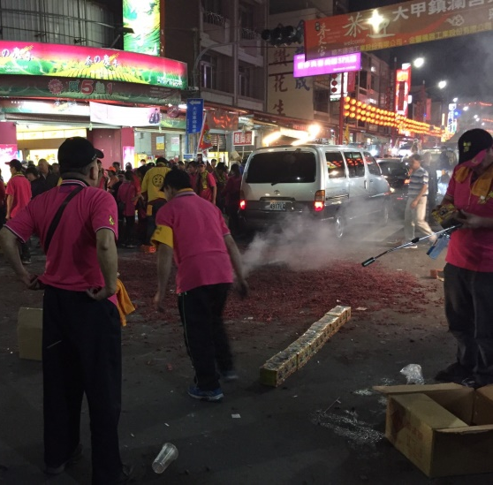
圖6：環境即時通App藍牙感測器裝置連接功能及106年大甲媽祖遶境監測

- 公民環保意識提升，環保訊息深入民心
環保署利用環境即時通App連線自行組裝之藍牙感測器，即時且穩定的觀測空氣品質變化，配合人員攜帶連續兩年隨大甲媽祖遶境活動進行空氣品質監測。106年度觀測活動，於各地區記錄之污染峰值，整體均較105年為低。全程平均值為88 μg/m³，亦較105年之112 μg/m³ 減量幅度達2成以上（圖7），而環境即時通App空品心情功能於106年遶境期間共蒐集226則民眾空品心情打卡紀錄，其打卡熱區與大甲媽祖遶境路線大致相符，而空品心情顯示為普通者約47%、喜愛及喜歡者合計約45%（圖8），顯示民眾積極參與民俗活動，並藉由環境即時通App空品心情分享關心環境品質，達成民眾即感測器的目標。
環保署也持續呼籲民眾在參與民俗慶典活動時，能兼顧活動目的及符合環保要求，共同維護空氣品質與環境安寧。透過環保署宣傳和教育活動，監測人員沿途觀察，發現民眾活動行為已逐漸採用更為環保之方式，值得鼓勵，105年煙火瀑布及拖板車高空煙火等，106年已極少出現，炮山、炮塔、炮車，甚至丟炮手等等大型污染源也已不再出現。信眾逐漸改以環保之瓦斯炮取代傳統鞭炮，可明顯降低空氣污染危害。
圖 7：105、106年大甲媽祖遶境活動空氣品質監測情形

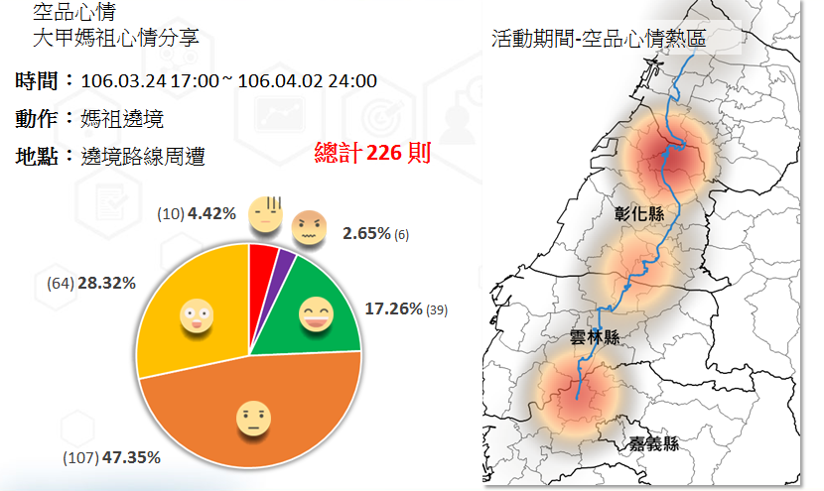
圖 8：106年大甲媽祖遶境活動期間空品心情分享熱區監測情形

- 精準掌握未來空品變化趨勢：導入巨量資料分析及人工智慧技術
我國目前空品預報相較於鄰近國家，預報次數及時間尺度更趨精緻，除每日3次發布未來3日空氣品質預報及特報(上午10點半、下午4點半及晚上10點)外，更自107年2月起，於環境即時通App 3.0推出「空氣品質指標12小時逐時預測服務」（圖9），以利民眾掌握更即時、適地的空品變化。民眾每日通勤上班、戶外運動及學校戶外上課前，除可查詢到空氣品質預報及特報、每小時空氣品質資料外，更可參考「空氣品質指標12小時逐時預測服務」，預先規劃當日最適地的戶外活動時段及交通方式。
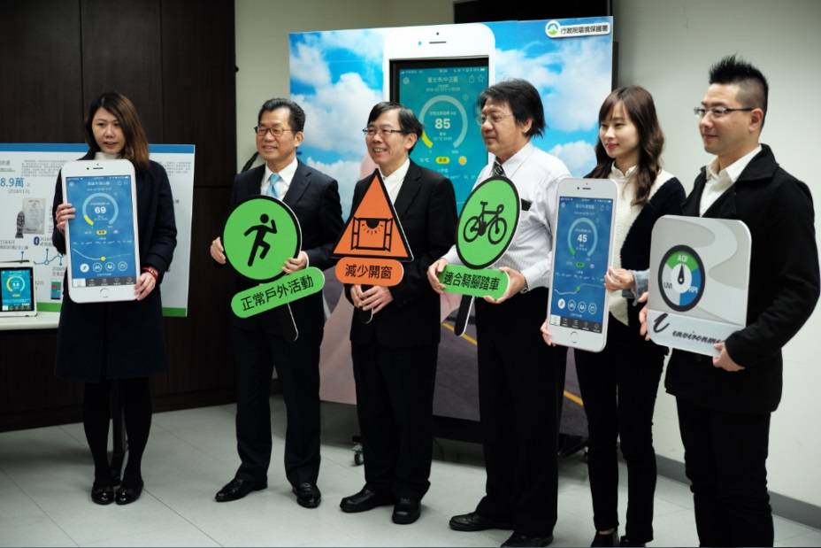
圖9：環保署李前署長應元於107年2月12日正式宣布環境即時通App 3.0推出「空氣品質指標12小時逐時預測服務」

- 空氣品質指標12小時逐時預測服務
本服務導入巨量資料及AI人工智慧建立空品預測模型，逐步提升空品預測準確
度，縮短預測區間降低資料誤差，三大特色說明如下：

- 整合氣象及空品巨量資料，包括中央氣象局387 個自動氣象站及環保署

過去10年76個空品測站資料。
- 運用人工智慧演算法建立預測模型後，納入氣象資料每小時推估未來12

小時預測資料。透過類神經網路演算法特性，不斷優化預測模型並降低預測誤差；採用前一次的誤差，作為下一輪的建模特徵，逐月重新建模，挖掘出誤差成本最低的規則，以提供最適地性的空品預測結果（圖10）。
- 提供即時、適地且精緻的空品預測，將現行空品預報資訊在時間及空間
- 尺度由7個空品區3日預報及離島3地隔日預報外，再每小時提供未來12小時預測資訊，以貼近民眾生活參考（圖11）。

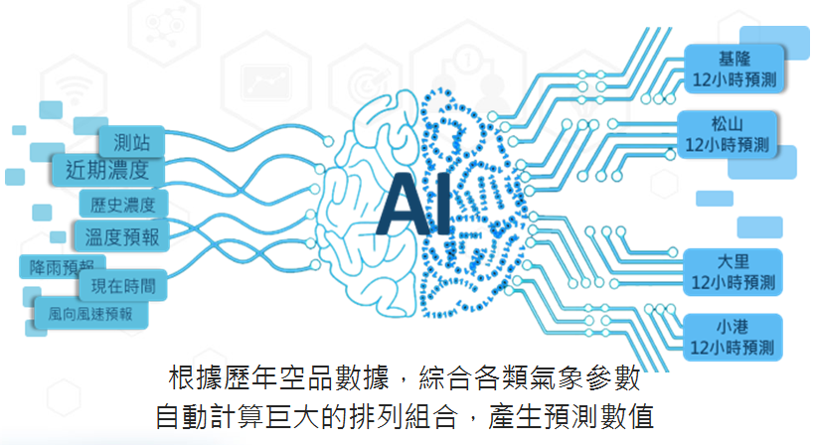
圖10：環境即時通3.0「空氣品質指標12小時逐時預測服務」導入巨量資料分析及人工智慧

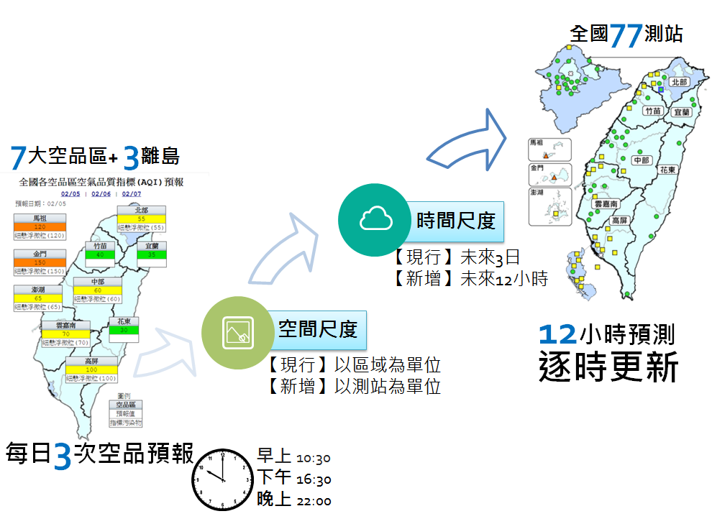
圖11：環境即時通3.0「空氣品質指標12小時逐時預測服務」提供民眾更即時、
適地及精緻的空品預測，更貼近民眾生活

- 圖像化直覺式操作介面
為提供民眾更簡潔的操作介面，本次改版將前述「空氣品質指標12小時逐時預
測服務」融入首頁圖像化直覺式操作介面，特色說明如下：
- 視覺化動態趨勢圖呈現，透過單指滑動便可迅速查閱過去、現在及未來空 氣品質（圖12）。
- 將行動建議改採資訊圖像化，以簡單直覺的分類圖示提醒民眾，民眾可
更迅速採取對應的行動與防護措施（圖13）。
- 因空氣品質容易受大氣條件影響，本次改版也在重要訊息內新增「空品
預報」專區，方便民眾參考運用（圖14）。

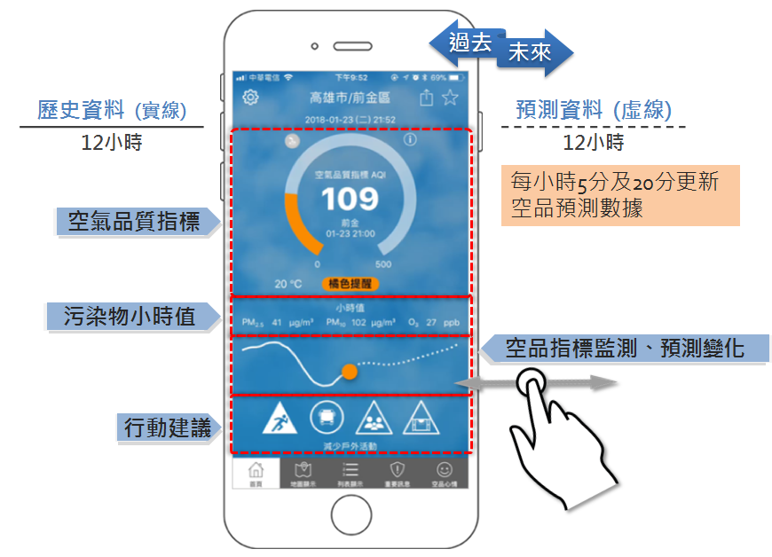
圖12：環境即時通3.0「空氣品質指標12小時逐時預測服務」功能操作展示介面

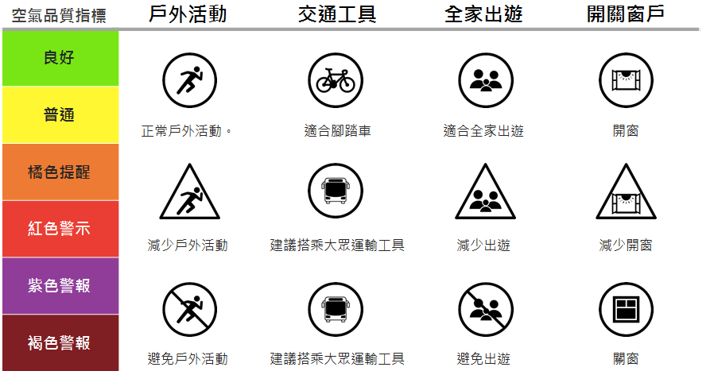
圖13：環境即時通3.0資訊圖像化行動建議

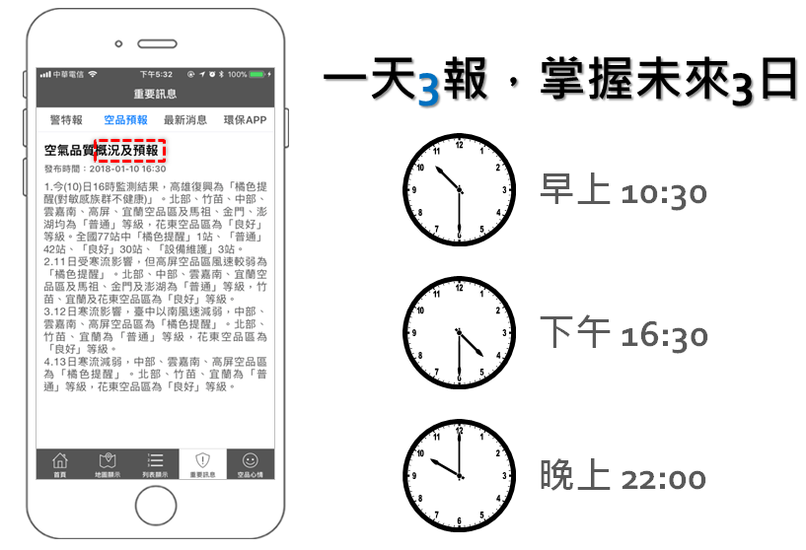
圖14：環境即時通3.0重要訊息內新增「空品預報」專區

- 結語
有鑒於民眾對環境空氣品質關注度逐年提升，環保署亦持續精進環境即時通App服務，以政府資料開放為基礎，進行巨量資料探勘分析，並引入公民參與、群眾外包精神，持續發展創新便民服務，並鼓勵民眾一同關心環境變化。環境即時通安裝下載人次於104年6月使用人次為65,692人次，106年3月推出2.2版並擴充新功能，使用人次突破30萬人， 107年2月推出環境即時通3.0版後空氣品質預測功能，獲得媒體及網路社群報導與推薦迴響，迄今已超過46萬下載人次（圖15），三年多來共成長七倍之多，每月使用中裝置數成長逾20萬個（圖16），平均每月更達百萬次點擊，顯示環境即時通App已成為民眾必需之生活應用服務。在用戶評價部分，環境即時通於Google軟體商店拿下4.3分評價，App Store上也得到4.1分評價。
因應環境感測物聯網的佈建及發展，未來環保署將逐步擴大環境即時通App資料蒐集層面，以提供民眾更便捷、即時的環境監測資訊及主動預警訊息，同時增加民眾參與環境監測的機會，結合空品、氣象即時或預測資訊及健康影響等科普環境教育資訊，提供更個人化及智慧化的外出行動建議及健康風險管理。
歡迎各機關（單位）協助推廣民眾下載使用環境即時通App 3.0 （圖17），除可查詢到空氣品質預報及特報、每小時空氣品質資料外，更可參考「空氣品質指標12小時逐時預測服務」，預先規劃當日最適地的戶外活動時段及交通方式，掌握「在地」環境資訊，依據行動建議採取對應行動與防護措施，以促進與維護民眾健康。

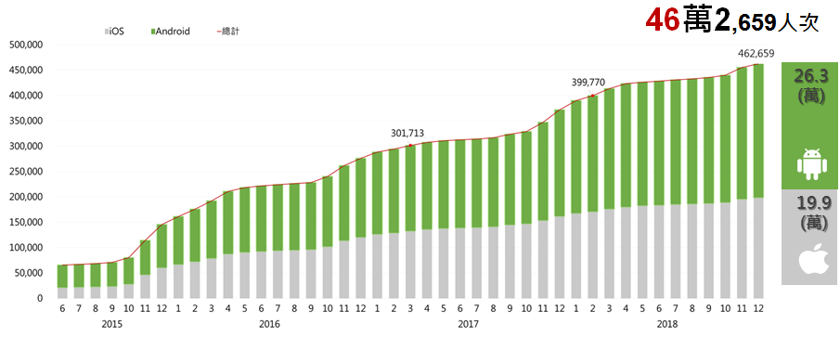
圖15：環境即時通App下載人次成長

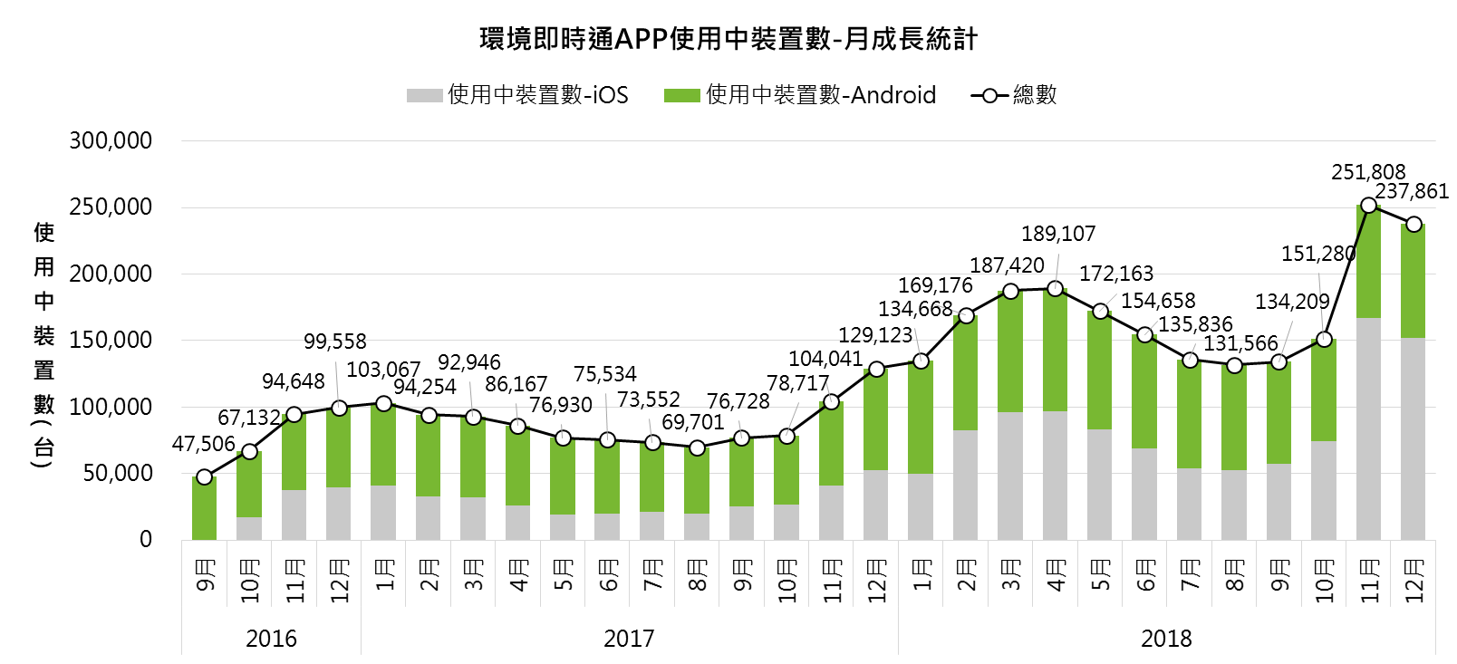
圖16：環境即時通App使用中裝置數成長

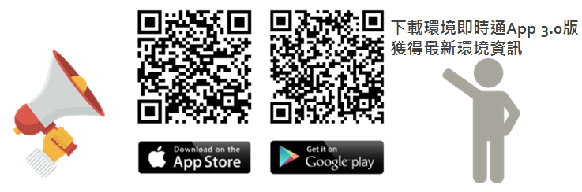
圖17：環境即時通App iOS及Android作業系統下載連結

專題報導
氣象資料整合應用服務
交通部中央氣象局課長 顧欣怡
技正 蕭文啟
技正 黃葳芃
技正 潘琦

壹、 緣起
氣象瞬息萬變卻與生活息息相關，尤其劇烈天氣及地震更是攸關人民的生命財產安全。在智慧型手機普及與網路通訊發達時代，中央氣象局（以下稱氣象局）於民國100年開始，針對智慧生活與防災等對氣象資訊需求較高的應用，陸續推出氣象相關的行動裝置App，期望提供整合共享、數位化、分眾導向、客製化、互動式、在地區域性的個人化資訊服務產品，增進氣象資訊於民眾生活、育樂及經濟活動的應用效益。氣象局目前提供「生活氣象App」、「地震測報App」、「劇烈天氣監測App」及「應用氣象App」4項氣象資訊服務，摘要介紹如下。

貳、 氣象局App服務介紹

一、 生活氣象App
為了打造更便民的氣象資訊服務，我們從傾聽民意、社會溝通及運用新科技做起，發展「生活氣象APP」（圖1），彙整豐富且多面向的天氣資料，並將各式天氣警特報及地震報告即時推播給社會大眾，其特色如下：
圖1：生活氣象App
- 友善視覺化服務
過去許多天氣資訊係以表格畫面來呈現，但純文字的呈現方式總給人略顯冰冷而沒有溫度的感受；現在全新的介面是以最新天氣圖示為封底，感受天氣不用出門，再以圖像與視覺化方式呈現「科學資料」，讓天氣資訊更加容易閱讀及了解。
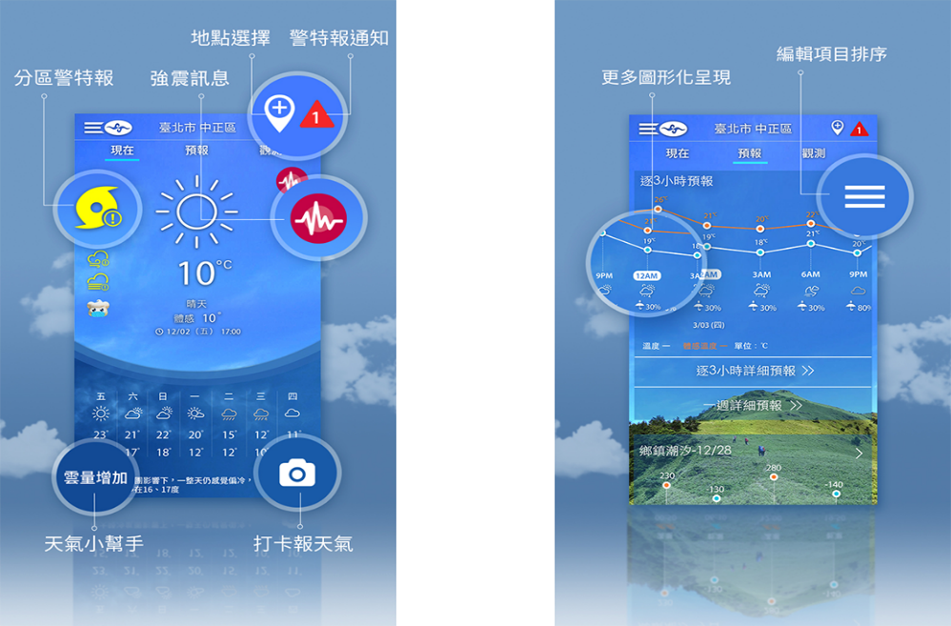
圖2：「生活氣象App」友善介面
- 在地個人化服務
提供彈性的個人設定 （圖3），利用「我的最愛地點列表」選取關注鄉鎮市區或景點的天氣、設定僅接收某個縣市的警特報通知、自訂調整畫面呈現的主題順序等，此外，還有避免干擾睡眠的夜間靜音設定、以及「鬧鐘小幫手」定時提醒您注意天氣預報、自訂接收地震報告通知，方便使用者做個人化及生活化的選擇。
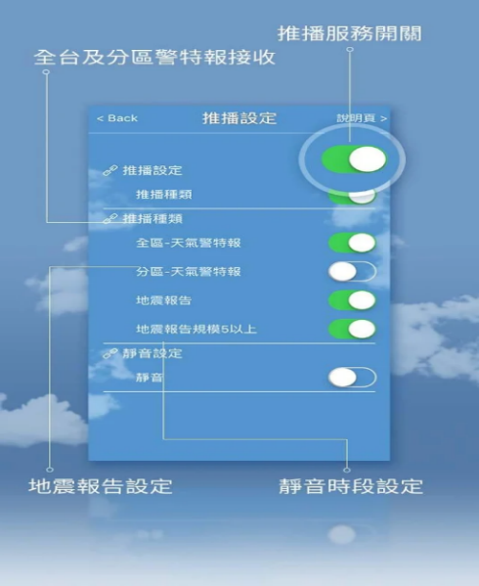
圖3：「生活氣象App」彈性化設定功能
- 即時警特報推播
為強化災害性天氣資訊的即時性，當氣象局發布「颱風警報」、「強風特報」、「豪大雨特報」、「濃霧特報」、「低溫特報」、「大雷雨即時訊息」、「即時天氣訊息」、「長浪即時訊息」或顯著有感「地震報告」的同時，即以長訊息格式即時發送所有訂閱警特報的用戶，不用打開App也能方便地閱讀。
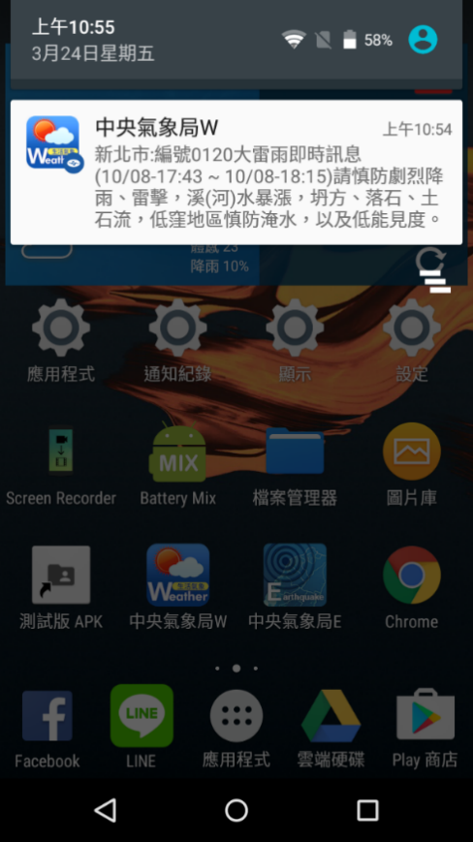
圖4：「生活氣象App」警特報推播
- 隨時打卡報天氣，分享天氣不用受限
近年來，臉書等社群媒體逐漸成為民眾接收資訊的主要管道，「生活氣象App」提供了打卡報天氣服務（圖5），將使用者當下的位置及所看到的天氣狀況實景照片一起打卡到氣象局官網及社群上，整合社群力量，納入公眾參與，分享更即時的區域天氣變化，更貼近於大眾的生活。
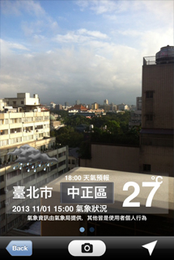
圖5：「生活氣象App」打卡報天氣

二、 地震測報App
臺灣民眾感受地震的經驗一定不陌生，在一陣天搖地動後，馬上會想知道震央位置？規模多大？各地震度等級？在過去，地震資訊的取得主要是透由簡訊、傳真、電子郵件等主動通知，或是主動到氣象局網站查閱。然而這類方式所傳送的對象與時效有限，上氣象局官網查閱也常因地震後大量民眾同時連入造成壅塞，無法順利瀏覽，此時氣象局「地震測報App」整合了氣象局官網上面民眾關切、點閱率最高的地震與海嘯資訊，提供了便利快速的通報與資訊查詢功能！
圖6：地震測報App

除主動通報推播「顯著有感地震報告」，讓大家在地震發生後快速接收到地震通報，只要利用手機馬上就可以看到清楚詳實的有感地震報告資訊（圖7）外，也同時提供了以下服務：
- 最新海嘯資訊：一旦發生可能對臺灣造成海嘯威脅的事件時，可即時接收到各海岸段 之預估海嘯波到達時間與預估浪高資訊。
- 全球中大地震查詢：展示近期美國地質調查所偵測到的全球規模6以上地震。
- 太平洋海嘯資訊查詢：展示近期太平洋海嘯警報中心發布之環太平洋海嘯資訊。
- 地震活動：提供使用者搜尋特定時間的地震資訊，以3D投影方式互動播放，並可切 換不同視角與深度、拉近或拉遠，以瞭解臺灣複雜的地震活動，兼具科普教育的功能。

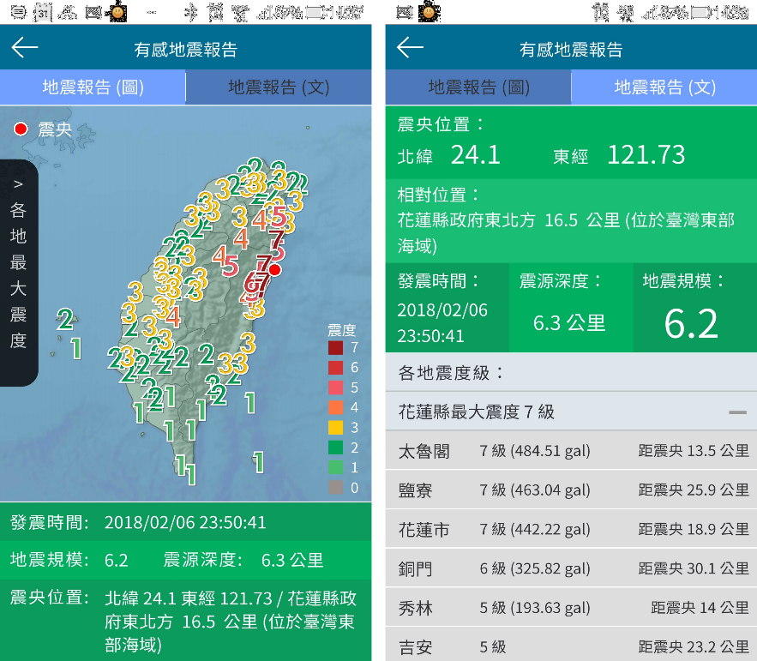
圖7：「地震測報App」地震報告

三、 劇烈天氣監測App
與家人外出露營、烤肉，或是與好友登山、溯溪時，突如其來的一場大雨不只掃了遊興，更可能因為土石崩落或是溪水暴漲等災害，危及你我的安全。
為了更全面地提供民眾個人化的服務，氣象局開發了「劇烈天氣監測App」（圖8），提供即時雨量資訊及個人化警示等功能，這個App如同每個人的天氣秘書，出門前點一下，就可得知是否會下雨；當收到警示訊息時，盡快找地方躲雨，也可避免突如其來的大雨，造成河水暴漲或是土石鬆動危及安全，隨時隨地提醒使用者儘速撤離危險地區，讓大家生活更便利，更安全。
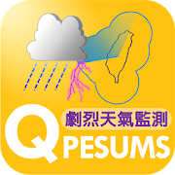
圖8：劇烈天氣監測App

主要功能如下：
- 個人化的主動警示
使用者可針對住處、上班地點或是出遊位置，訂定專屬的警示條件。當該區域實際的雷達回波值或雨量達到標準時，即會主動發送文字訊息至手機，並輔以聲響提醒，以達到預警的效用。當外出旅遊或從事非固定地點的活動時，可開啟手機的GPS功能，利用移動定位服務（Location Based Service；LBS），隨時隨地接收這個App所提醒的最新降雨訊息，達到「主動通知」的效果。
- 降雨相關資訊查詢
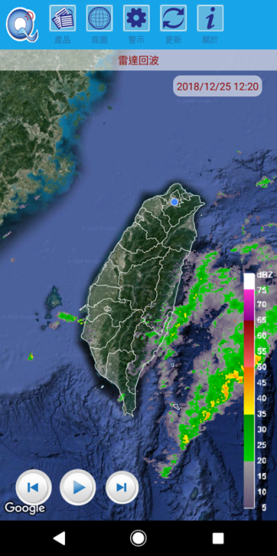
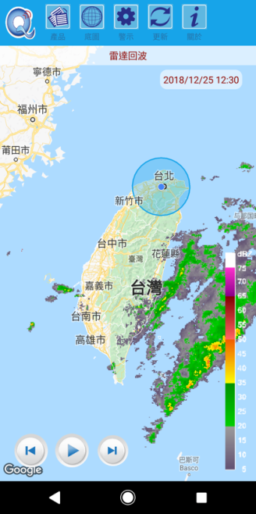
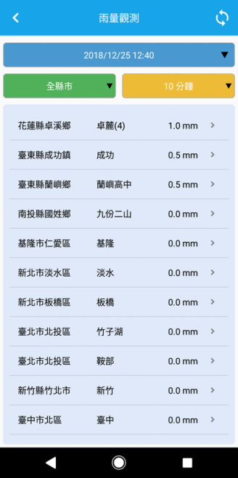
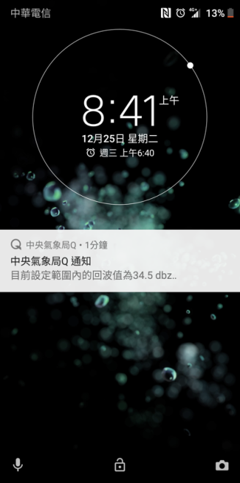
提供多種圖形化的降雨資訊，例如雷達回波、1小時與24小時累積雨量、對流胞即時監測、未來一小時雨區預報、即時閃電分布等，以及觀測雨量的列表。搭配手機的GPS功能，圖形顯示的畫面上亦會標示出使用者所在位置，藉以掌握全臺各地及目前所在位置最新降雨變化趨勢。
圖9： 雷達回波圖、個人化警示、觀測雨量及警示通知訊息。

- 功能設定切換
可依使用者的需求或喜好更換包含Google衛星、Google地形、Google道路等多種不同地圖底圖。另如當外國旅客來臺時，即可切換至英文語系，方便外國友人使用。
「劇烈天氣監測App」已在喜好露營等族群中廣為推薦及使用，例舉推薦留言如「功能很完善，對於常跑戶外的露友們來說，是個不錯的參考工具！」、「露友手機必備的8個免費App推薦」之一，藉由App所提供的資訊可以及早安排營地的架設、撤離的時間，讓全家大小玩得盡興；亦有愛用者自製影片上傳YouTube網站分享及推薦。另於2016年尼伯特颱風來臨前，雅虎（Yahoo）新聞也曾報導「掌握颱風訊息，三款實用App報你知！」，氣象局「劇烈氣監測App」即為其中之一 （圖10）。

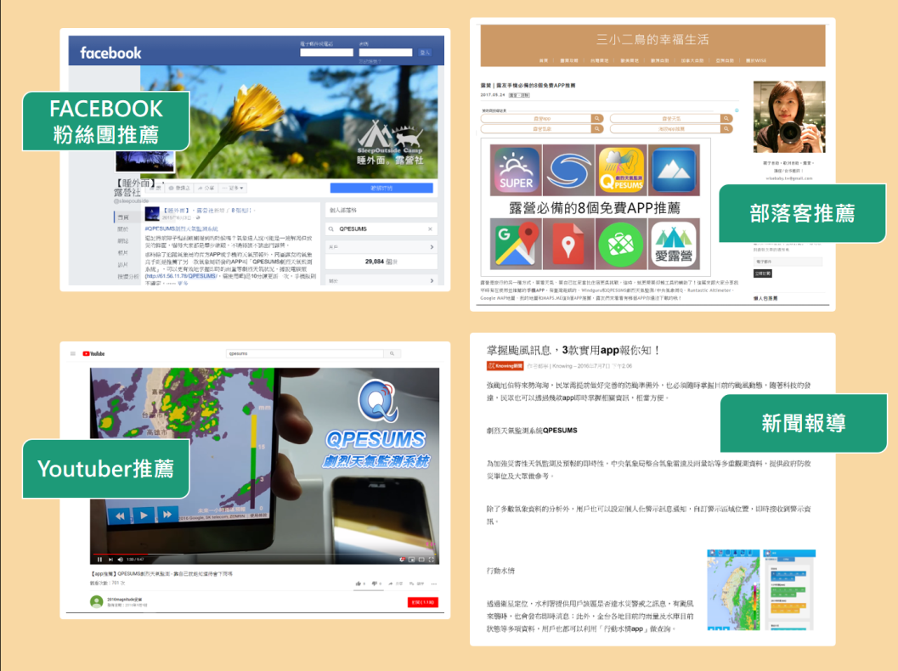

圖10：臉書粉絲團、部落客、YouTube與雅虎新聞對於「劇烈天氣監測App」的分享及推薦

四、 應用氣象App
為進一步因應社會的需求，以分群客製的概念來傳遞氣象訊息，加入生活化及防災服務化的策略，並積極與政府各部門合作，希望能達到氣象資訊便民服務、氣象專業跨域服務及氣象安全預警服務三大面向，來滿足公眾服務、民生及經濟發展需求。
「應用氣象App」可依民眾所從事的活動和區域，透過選取設定方式，了解所在區域中目前與未來之氣象及跨領域資訊後，適時調整活動內容或方式，降低時間和成本需求。除了提供專屬於民眾多元化服務之外，若有防災需求時(如地震或豪雨特報)，將立即發出警示，利於民眾迅速作出防災反應與準備，維護自身生命及財產安全。
目前「應用氣象App」的使用者包括2大族群：漁業氣象及校園氣象（圖11），分別說明如下：
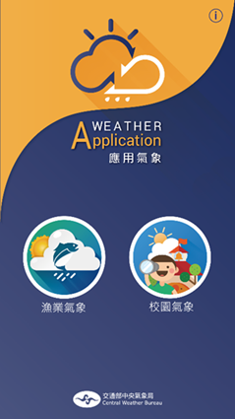

圖11：應用氣象App
- 漁業氣象
臺灣四面環海，漁業資源為我國重要的產業之一，常因颱風、寒害等影響，遭受嚴重損失，政府相關部門和作業漁民們皆需要最新、最正確的海氣象資訊。因此氣象局與漁業署、水產試驗所跨單位合作，推出「漁業應用氣象」，提供漁民朋友完整、即時的海氣象資訊。服務內容分為五大類：1.陸上養殖、2.海面養殖、3.沿近海、4.漁港、5.磯釣，給與養殖漁業、沿近海捕撈，以及前往漁港從事休閒等民眾所需資訊。
其中「陸上養殖」，根據漁業行政單位所提供的陸上養殖資訊，特別客製設計了15個主要陸上養殖物種（圖12）及52個陸上養殖專區，使用者以點選方式設定後，便可直接查詢所屬養殖地區之氣象資訊。此外，個人化設定功能包括氣溫、氣壓、累積降雨量之紅黃燈號警示，以及主動推播即時傳遞警特報與燈號警示訊息。
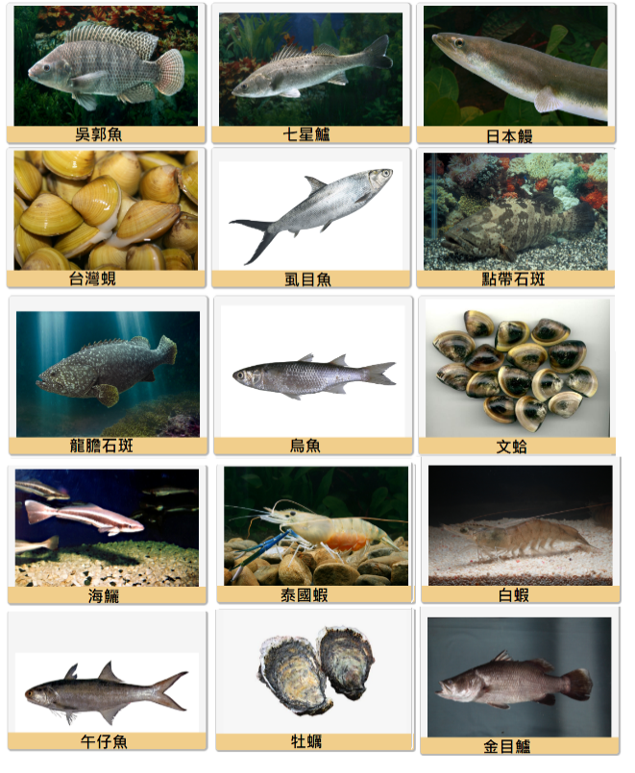
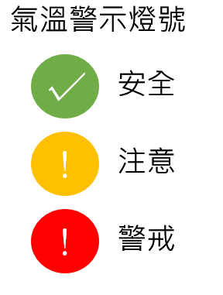

圖12：應用氣象App-漁業氣象之15個漁種及氣溫警示
- 校園氣象
天氣晴雨或空汙對於校園活動的影響相當大，氣象局與教育部合作發展「校園應用氣象」，提供師生和家長們最即時的校園氣象資訊和科普教育（圖13）。
在校園氣象部分，可對所關注的學校進行設定後，直接查詢該校區最新的天氣、空氣品質、紫外線、地震資訊及天氣預報；且同樣能透過個人化設定功能，獲得溫度、豪雨特報、空氣品質及地震等燈號警示，並主動推播即時傳遞警特報與燈號警示訊息。
在科普教育方面，可經由App連結氣象局數位科普網、氣象局臺灣南區氣象中心及氣象環境知識網，並可獲取最新的教育活動及科普展示等相關訊息，對使用者來說，除了天氣資訊外，同時也能獲取科普知識。
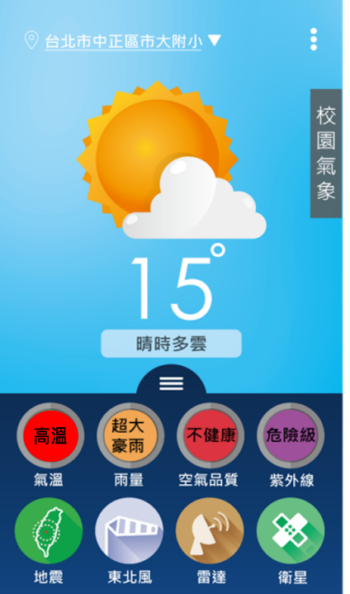
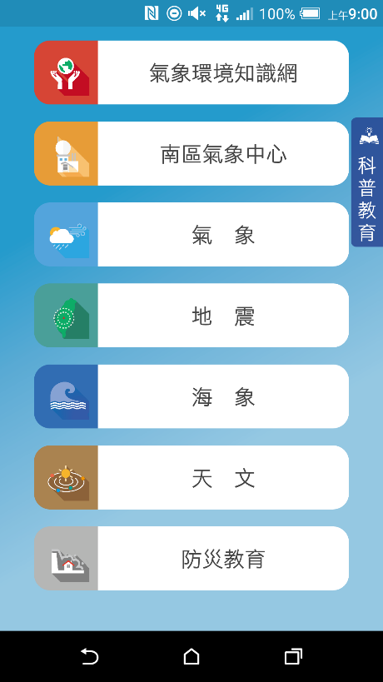

圖13：應用氣象App-校園氣象與科普教育

參、 未來展望
氣象局App服務已達成現階段成果，惟仍需持續拓展、優化，在「生活氣象App」方面，未來將藉由導入使用者經驗分析、使用者的地理位置或行事曆規劃等，提供互動式及個人化導向的資訊服務。亦將運用人工智慧語音辨識技術，提供特殊族群更友善便利的氣象語音查詢服務。另外，隨著效能提高、螢幕加大與畫質提升，讓智慧型手機結合虛擬實境(VR)變得可行，將可讓使用者有更生動的「沉浸式體驗」。
在地震防災方面，除了地震發生後依據實際觀測資料發布的「有感地震報告」外，氣象局近年亦全力推動「強震即時警報」的應用。目前已利用「災防告警系統」服務，在中、大地震發生後，預估高震度地區的民眾手機都可快速收到告警。「地震測報App」亦嘗試利用無線網路來提供推播服務，期待未來搭配通訊科技的快速發展、與民間業者技術合作、結合手機GPS定位等特性，將可提供民眾更為即時、多元且實用的地震推播服務。
在「應用氣象App」方面，未來亦將持續拓展氣象跨域合作、應用及推廣，並透由精進鄉鎮化即時預警技術與防災化氣象預警作業系統，優化與開發客製化及預警性產品，以推展氣象資訊的跨域應用服務。
無論是海、氣象或地震，氣象局致力為社會大眾提供最正確、即時、多元、分眾及互動導向的資訊服務。期待未來能持續拓展，更有效率的提供更多服務產品，讓氣象資訊發揮更大的應用效益。

專題報導
前瞻物聯網應用於政府服務之創新活力
臺灣電力公司輸工處北區施工處企劃控制師 李智揮
- 緣起
為發展智慧城市、提升物聯網產業競爭力，臺北市政府特規劃建置「臺北市物聯網實驗平臺」，將開放城市為實驗場域，讓資訊產業的創新應用得以在平臺中被實踐，可以加速我國物聯網 IoT 技術及產品的成熟與發展，也能使市民享受智慧化服務的美好成果，對產業的創新與發展都有非常大的助益；如何透過新一代的物聯網IoT通訊技術，鋪陳大範圍的物聯網IoT應用平臺，是落實桃園虎頭山物聯網創新基地中很重要的一項措施，此專案項目協調中央與地方資源，建構智慧化示範場域，並協助籌組國家隊，提升產業競爭力，以進軍國際市場；此外，為提供我國民生公共物聯網相關服務，前瞻基礎建設 –「建構民生公物聯網計畫」致力於整合我國空氣品質、地震、災害、水資源等民生四大領域資料，以期能強化政府智慧城鄉服務，提升全民生活幸福感。
物聯網具有跨產業、跨領域特性，未來政府將整合資源，協調相關計畫共同推動上述關鍵議題，並以跨域專業協助業者發展新型態之應用服務及營運模式。本文從「物聯網IoT實驗平臺」、「虎頭山物聯網創新基地」、「民生公共物聯網」串接「亞洲‧矽谷」計畫之實驗平臺與創新基地模式，提供穩定、高品質的感測資料與運算資源，促進國內資料產業經濟發展，並以國際輸出為目標，提供資料創新服務的整合方案。

- 臺北市物聯網實驗平臺-「 LoRa」及Sigfox之應用
一、臺北市物聯網實驗平臺-LoRa
為發展智慧城市、提升物聯網產業競爭力，2016年臺北市政府特規劃建置「臺北市物聯網實驗平臺」，臺北市物聯網實驗平臺以 LoRa 無線傳輸技術為主要應用，將開放城市為實驗場域，讓資通訊產業的創新應用得以在平臺中被實踐，可以加速臺灣物聯網 IoT 技術及產品的成熟與發展，也能使市民享受智慧化服務的美好成果，對產業的創新與發展都有非常大的助益。
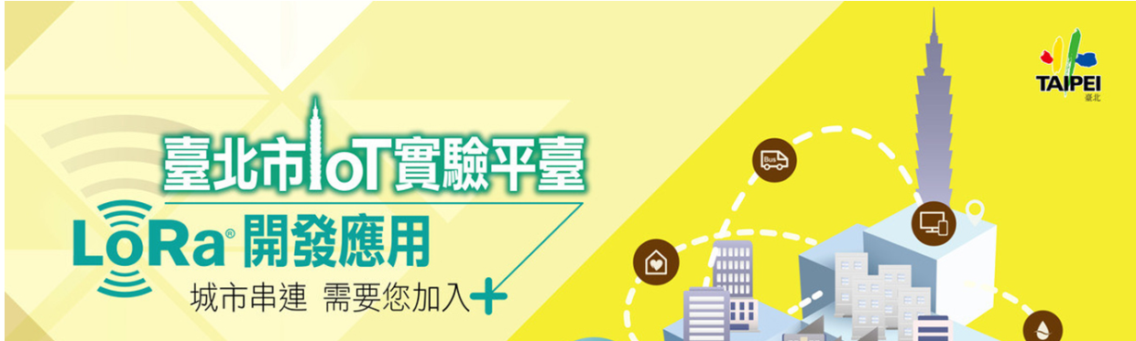
圖1：臺北市IOT實驗平臺
圖片來源：https://smartcity.taipei/events/8（檢索於2019年1月）
2016年「臺北智慧城市專案辦公室」進行 LoRa 團隊徵件活動，透過2015年臺北市政府資訊局在全臺北市布建的 12 座 LoRa 無線通訊基地臺，完成臺北市物聯網實驗平臺，因 LoRa 為長距離低功耗的廣域網路技術，其通訊範圍可涵蓋整個臺北市。臺北市政府將此平臺免費開放，提供新創或開發團隊申請利用，希望能將臺北市當成 Living Lab ，試驗創新應用，讓臺北市成為臺灣LoRa相關應用的先驅。

二、臺北市物聯網實驗平臺 2.0- Sigfox
臺北市智慧城市以政府為平臺（Govt. as Platform），開放該市為生活實驗室（City as Living Lab），成立物聯網實驗平臺，目前主要介接 LoRa、Sigfox 等各種物聯網技術，媒合產官學研提供資源給新創團體，發展物聯網及智慧城市生態系，以回應網路時代的創新敏捷性，強調使用者體驗以及使用者價值。
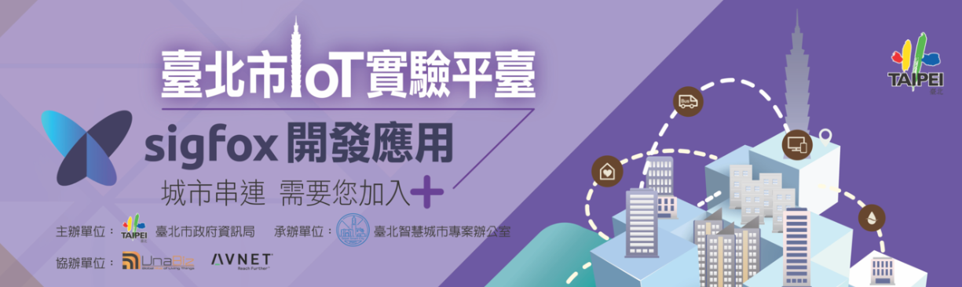
圖2：臺北市IOT實驗平臺
圖片來源：https://smartcity.taipei/posts/18（檢索於2019年1月）
臺北市為持續強化及提升物聯網實驗平臺的服務，與UnaBiz（優納比網路公司）合作，希望在本實驗平臺導入 Sigfox技術及應用，提供新創開發者能接觸更多不同的新物聯技術，開創更無限想像的服務應用。Sigfox 通訊網路具備長距離低功耗廣域網路特色，為超窄頻通訊技術（Ultra Narrow Band），主要使用免執照的 Sub-Ghz ISM 頻段，可傳輸 12Bytes 以下的資料，其通訊範圍以人口密集地區為主，目前涵蓋臺北市、新北市、桃園、新竹、臺中、雲林、嘉義、臺南、高雄、臺東、花蓮、宜蘭等市中心區域。

- 桃園虎頭山物聯網創新基地
桃園市府配合亞洲·矽谷計畫，由中央補助9,000萬元、市府自籌6,000萬元，共投入1億5,000萬元經費，成立「虎頭山物聯網創新基地」，占地4.7公頃，具有鄰近龜山、華亞等各大工業區，且位於桃園核心地帶及交通要道的良好發展條件。園區預計108年5月完成後，由大同世界科技股份有限公司（屬大同集團）及勤崴國際科技股份有限公司（屬中華電信集團）負責營運，發展車聯網和資安產業，提供實證測試平臺；另外，營運協力廠商還包括：資訊策進會、工業研究院、互聯安睿資通股份有限公司、電子檢驗中心、臺灣思科股份有限公司、全徽道安科技股份有限公司等專業團隊，提升桃園產業競爭力。桃園是車用電子和汽車零件製造的重鎮，包括豐田、福特、三菱及電動機車大廠Gogoro、山葉、中華汽車等，皆設廠於桃園，車用電子結合物聯網、AI技術，可提高測試能力並發展車聯網領域。市府規劃先在虎頭山基地成立封閉式車聯網基地，再規劃於青埔地區推動開放式基地，獲得許多科技大廠認同，支持桃園發展感測元件及巨量資料分析領域；桃園的資安駭客演練也相當成熟，結合資安和車聯網，成立資安育成基地，並提供展覽等活動空間。

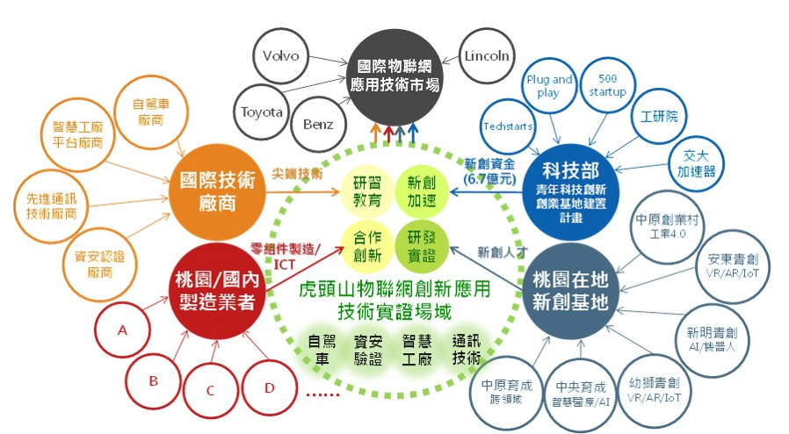
圖3：虎頭山物聯網創新基地
圖片來源：http://edb.tycg.gov.tw/home.jsp?id=225&parentpath=0,119,223（檢索於2019年1月）

本基地依循「亞洲‧矽谷」政策規劃辦理「亞洲矽谷試驗場域計畫」，提供創新創業與智慧化多元示範場域，對內整合國內物聯網創新能量，對外主動積極招商，連結矽谷等國際創新中心之單一窗口。未來將建構吸引產業、人才、資金匯流、政府服務良性循環之創新基地；並建置相關創新基地平臺機制，為桃園產業創新研發扮演靈魂之角色。

- 民生公共物聯網成果展及資料應用競賽
為整合與貼近民生公共相關服務，於前瞻基礎建設－數位建設計畫下，由行政院科技會報規劃與督導，科技部、環保署、交通部、內政部、農委會、中央研究院、教育部及經濟部共同推動之「建構民生公共物聯網計畫」，收集以空氣品質、地震、水資源，以及防救災等與民眾生活息息相關四大面向議題之環境監測及防救災資料，並透過民生公共物聯網資料服務平臺，提供高品質、高穩定度的感測及防救災資料與運算資源，以資料開放共享之精神，促進資料應用經濟發展。

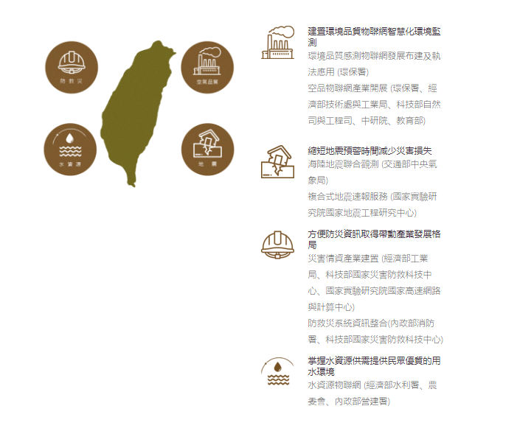

圖4：「民生公共物聯網」內容
圖片來源：https://ci.taiwan.gov.tw/，檢索於2019年1月
建構「民生公共物聯網」計畫中，有關「環境品質感測物聯網發展布建及執法應用計畫」，包括： 建立空氣品質感測器性能測試平臺（實地場域、實驗室），完成全國主要工業區、都會區及鄉鎮區空氣品質感測1萬200點布建，完成桃園、臺中、彰化農地污染潛勢區水質感測1,000點布建，開發資料分析及智慧應用模式；「空品物聯網產業開展計畫」包括：國產高精度廣布型PM2.5感測模組及CO感測元件研發，鏈結產學研技術，共同開發國產空氣品質感測器，並輸出至全球市場，提高空氣品質預報模式模擬至1公里*1公里解析度等級，結合公民及校園布建空氣感測點，106至109年約1萬點，建立空品物聯網運算及營運平臺，提供外界加值應用；「海陸地震聯合觀測」包括：海纜觀測系統，枋山海纜第二陸上站，縣市行政區震度顯示系統，大屯火山教育宣導展示室；「複合式地震速報服務」包括：現地型地震速報系統，複合式地震速報平臺，提供地震速報資訊，開發地震防災產業；「緊急資料交換標準推動及應用」包括：整合民生示警資訊-包括颱風、豪雨等相關災害示警，一併整合民生停水、停電、停話資訊，推動事故回報標準-包括公民回報、應變中心填報、水利署智慧水尺、交通事件等，推動緊急資源調度標準-包括民生物資、設備機具、醫療資源等，提供資料交換API，以利資料開放，應用加值；「災害防救資訊系統整合計畫」包括：橫向災害統整（風、火、震、水）、縱向災情傳達（地方至中央）之結合，導入Open API / Open Data技術，防救災綜整資訊推播服務，系統行動化，研擬離線技術；「水資源物聯網」包括：水資源物聯網感測基礎雲端作業網絡網，智慧多元水源智慧調控系統，智慧河川管理系統，農田自動化灌溉系統，污水下水道雲端管理。

圖5：「民生公共物聯網」資料平臺
圖片來源：https://ci.taiwan.gov.tw/dsp/，檢索於2019年1月

「民生公共物聯網成果展及資料應用競賽」係由行政院科技會報指導、科技部與建構民生公共物聯網計畫推動小組主辦、財團法人國家實驗研究院國家高速網路與計算中心與國家災害防救科技中心執行，結合眾多部會，包含行政院環境保護署、經濟部、科技部、教育部、中央研究院、交通部、內政部、行政院農業委員會等單位，致力於整合空氣品質、地震、防救災、水資源等民生四大領域環境監測資料，本次「民生公共物聯網成果展及資料應用競賽」於107年12月17日、18日假臺北國際會議中心舉辦，向民眾展示「建構民生公共物聯網計畫」成果。
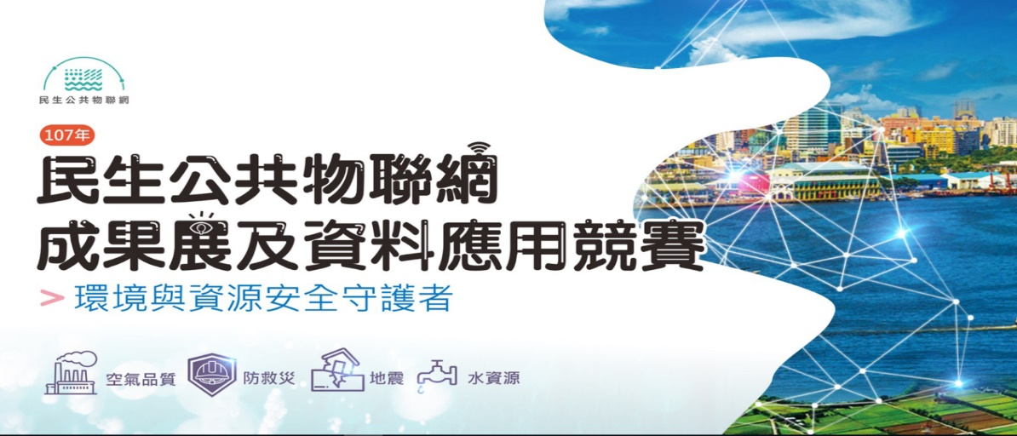
圖6：「民生公共物聯網成果展及資料應用競賽」
圖片來源：https://ci.taiwan.gov.tw/creativity/，檢索於2019年1月
本次資料應用競賽首次公開建構民生公共物聯網計畫四大領域資料，包含新建之空氣品質PM2.5微感測器站點、地震觀測站等之監測資料，並統合多項水資源及防救災資訊，如水位以及淹水、斷電、颱風等災害示警與災情相關訊息。同時，也鼓勵參賽團隊運用政府部門已公開之資料、依法可開放但尚未開放之資料或民間自有資料。

- 結論-從「物聯網IoT實驗平臺」、「虎頭山物聯網創新基地」、「民生公共物聯網」串接「亞洲‧矽谷」計畫
物聯網的應用非常多元，廠商的創意苦無場域來進行實驗，所以商業化的腳步遲遲無法加速，而臺北市政府的「物聯網IoT實驗平臺」，可以加速臺灣IoT技術及產品的成熟與發展，對產業的創新與發展有非常大的助益。透過此種大規模的物聯網實驗平臺，讓廠商的創新應用得以在平臺中被實踐，若是實驗成果良好就可以進一步做商業化發展，若是不成功，廠商可以進一步修正產品以符合市場的需求。
桃園推動「亞洲•矽谷」計畫，設立3個小型青創基地及3個大型青創聚落及育成中心，提供創業團隊更好的舞台。3個小型青創基地包括：桃園的安東青年創業基地，發展AR/VR科技；中壢的新明青年創業基地，以發展智慧機器人為主；另有青年事務局的青創指揮部。3個大型青創聚落及育成中心，包括：於幼獅工業區推動「馬達‧矽谷計畫」，附設5,000坪的「幼獅國際青年創業村」；青埔的創新基地，與中華電信合作成立「亞洲·矽谷創新研發中心」；以及「虎頭山物聯網創新基地」等，提供青創平臺，打造桃園成為創新、創業以及鏈結國內外大廠的重要基地。
民生公共物聯網產業聯盟將致力於以環境永續、民生公共議題為核心之軟硬體整合解決方案。透過物聯網、巨量資料、雲端、人工智慧、行動化以及系統整合等科技，發展具產業價值之創新服務，協助跨領域應用升級，達到新數位經濟商業模式。同時，彙整民間發展民生公共物聯網產業之需求，提供相關政策建言。另外，協助推廣民生公共物聯網服務解決方案及促進服務價值鏈國際化，帶動國際交流與合作，進而爭取海外商機。

「亞洲•矽谷」計畫聚焦發展物聯網，強化發展條件，完善物聯網創新生態體系，善用臺灣優勢，建置物聯網軟硬整合試驗場域，深化國內外鏈結，提升研發能量及參與標準制定。為爭取全球在自駕車、人工智慧（AI）、智慧城市等領域蓬勃發展所帶來的物聯網應用龐大商機，「亞洲‧矽谷」計畫已將自動駕駛、AI等列入關鍵議題，並積極推動示範場域實證，協助業者及早布局，以強化國內物聯網產業能量，進而搶攻國際市場。

資訊應用系統
全民健保行動快易通App新增行動電話認證之經驗分享
衛生福利部中央健康保險署資訊組助理程式設計師 陳姿坊

壹、前言
「全民健保行動快易通App」係衛生福利部中央健康保險署（以下簡稱本署），提供一般民眾透過個人行動裝置於App Store或Google Play商店下載使用之行動應用程式。目前已提供之服務包含個人就醫相關的「健康存摺」或是加退保相關的「行動櫃檯」等，不僅可進行查詢亦可進行線上申請與下載等服務。為滿足民眾對於數位科技行動化、個人化潮流趨勢之期待，本署近幾年不斷研究與改進，希望在此趨勢的推動下提供民眾多樣化的服務，以提昇全民健保資訊之即時性與便利性。然而在尚未提供「行動電話認證」服務以前，民眾如欲在個人行動裝置上操作「健康存摺」或「行動櫃檯」之服務時，必須在配有個人電腦、讀卡機及健保卡的環境下，且須取得個人戶號及戶籍地址方能完成註冊及裝置綁定。對於大多數民眾而言使用程序較為不便，且綁定過程亦需完成硬體驅動程式及元件之安裝，此部分更讓民眾心生排斥。整體而言「全民健保行動快易通App」雖提供了豐富、即時且個人化之健保相關資訊，惟使用人數卻始終不如預期。
「行動電話認證」服務係民眾透過本署與國內五大電信業者¹所進行之行動身分識別機制，民眾僅需在個人行動裝置上輸入手機門號、身分證號等資料後，App便會立即透過個人4G行動網路向國內五大電信公司用戶資料庫確認該註冊門號之正確性。於確認身分無誤後，民眾即可同時完成「健保卡註冊」及「個人行動裝置綁定」二項加值功能，開始享個人化服務。此認證機制不但可免除使用讀卡機的冗長過程，民眾更可免除翻箱倒櫃找出戶籍謄本，所有步驟皆只要動動手指頭即可瞬間完成。
依國家發展委員會2017年數位機會調查，國內行動上網率已高達8成，「行動電話認證」將是本署推動個人健保資料數位化的一大助力，本文將以本署建置經驗為例，就導入過程、特色與效益及未來展望等議題分述於后與各位分享。

¹ 中華電信股份有限公司、遠傳電信股份有限公司、台灣大哥大股份有限公司、台灣之星電信股份有限公司、亞太電信股份有限公司
貳、導入過程
由於需配合相關政策的實施與宣導，本署自接獲加入此項機制起至實際上線，開發時程刻不容緩，遂於106年7月先邀請內部相關業務單位開會研議達成共識。基於健康存摺所提供之就醫紀錄為本國個人資料保護法規定之特種個資，除了技術上應確保資訊安全以外，仍需就法律面及實務面完整評估可能方案，故再於106年9月邀請數位法律、資訊及實務面專家學者參與討論，討論中提出之各方案其嚴謹度各有優缺點，惟考量身分驗證僅是中間的過程，後續的資料加值應用更為重要，故各專家學者評估後決議參考國內其他機關企業利用行動電話資料庫作為身分驗證之作法，讓民眾僅需在個人行動裝置上鍵入基本資料後，即可同時完成健保卡註冊及個人裝置綁定為首選之認證機制，遂於106年12月底完成第一版雛型程式，並由內部同仁先行試用。
在經過內部彙整試用意見後，仍考量到手機註冊認證機制應可結合本署其他對外線上服務，而不僅限於健康存摺，如此將對於民眾利用健保服務更為便利。故重新調整資訊系統架構，加值開發與本署原有之健保卡網路服務註冊系統整合介接，於107年起持續進行需求訪談及開發作業，並於107年5月完成程式開發、測試及App送審作業，最後於107年5月29日對外召開「行動電話認證」上線記者會（圖1）展示開發成果。
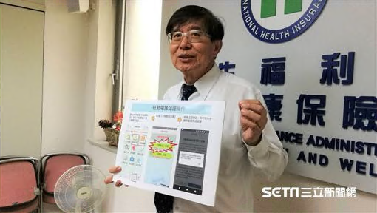
圖1 李伯璋署長展示行動電話認證成果

根據本署上線後相關數據統計，全民健保行動快易通App自107年5月29日至107年5月31日於兩大商店App Store及Google Play合計下載量皆突破2萬人，擊敗國內各大熱門社群媒體App，多日蟬聯免付費App下載排行版第一名，為政府機關發行之App首開先例。然而「行動電話認證」服務上線後卻偶有因系統或電信業者服務不穩定，導致民眾無法順利完成身分驗證之情形，故為確保民眾都能夠明確並即時收到認證相關異常訊息，本署於107年6月5日邀服務廠商與五大電信業者召開上線後第1次會議，共同研討相關因應措施，以確保認證之流暢度並減少民眾使用上的誤解。

「行動電話認證」服務上線後雖廣受各方好評，惟原合作之認證資訊廠商來函表示該公司對於未來另有企業規劃，自107年12月31日起將永久停止服務。由於至107年9月中旬本署方接獲接續提供服務之廠商名單，且新合作廠商並非業務承接，而是規劃重新建置整體服務架構，本署亦為該廠商第一個合作單位，故可預期開發過程尚有許多待討論及需相互配合之相關技術問題。由於本署已有先前建置經驗，故於時間限制下壓縮開發及測試期至1-2個月，目的係為能確保「行動電話認證」務必提供服務不中斷任務。由於所有同仁戮力以赴完成使命，終於在107年12月底將新版服務正式上線。
有關「行動電話認證」各階段重要時程執行內容請參考表1：

表1 「行動電話認證」各階段重要時程執行內容
期程 | 執行內容
106年7月 | 內部相關業務單位研議資料提供之可行性及資安疑慮
106年9月 | 邀請外部專家學者針對法務面及實務面評估可能方案
106年12日 | 針對「健康存摺」完成第一版雛型程式供內部同仁試用
107年1月~3月 | 確認「行動電話認證」操作流程及使用者介面
107年4月~5月 | 進行「行動電話認證」開發及測試作業
107年5月15日 | 「行動電話認證」Android版上架
107年5月21日 | 「行動電話認證」iOS版上架
107年5月29日 | 「行動電話認證」上線記者會
107年6月5日 | 邀請服務廠商及國內五大電信業者召開上線後第1次會議
107年11月~12月 | 與新合作廠商重新規劃及建置整體服務架構
107年12月27日 | 新版「行動電話認證」服務正式上線

参、特色與效益
如前所述，在「行動電話認證」服務正式啟用以前，如民眾想透過個人行動裝置於App登入健康存摺或是行動櫃檯查詢個人就醫及健保相關資訊，都必須先以自然人憑證或是健保卡插卡登入本署系統，並開啟App掃描系統所產生之QR Code或是裝置認證碼，才算完成行動裝置綁定。然而不管是使用自然人憑證或是健保卡，都必須先於電腦安裝符合卡片類型、作業系統及瀏覽器之元件，部分民眾在使用過程中會有硬體上的問題，如讀卡異常或不穩定等等，且若是透過健保卡還必須先完成註冊作業，雖然透過電腦讀卡認證是最安全的作法，但同時也帶來諸多不便，往往讓人心生抗拒或是果斷放棄，於是「行動電話認證」也就因應而生。針對所提供之兩種認證使用資格、環境需求及操作流程比較，請參考圖2。
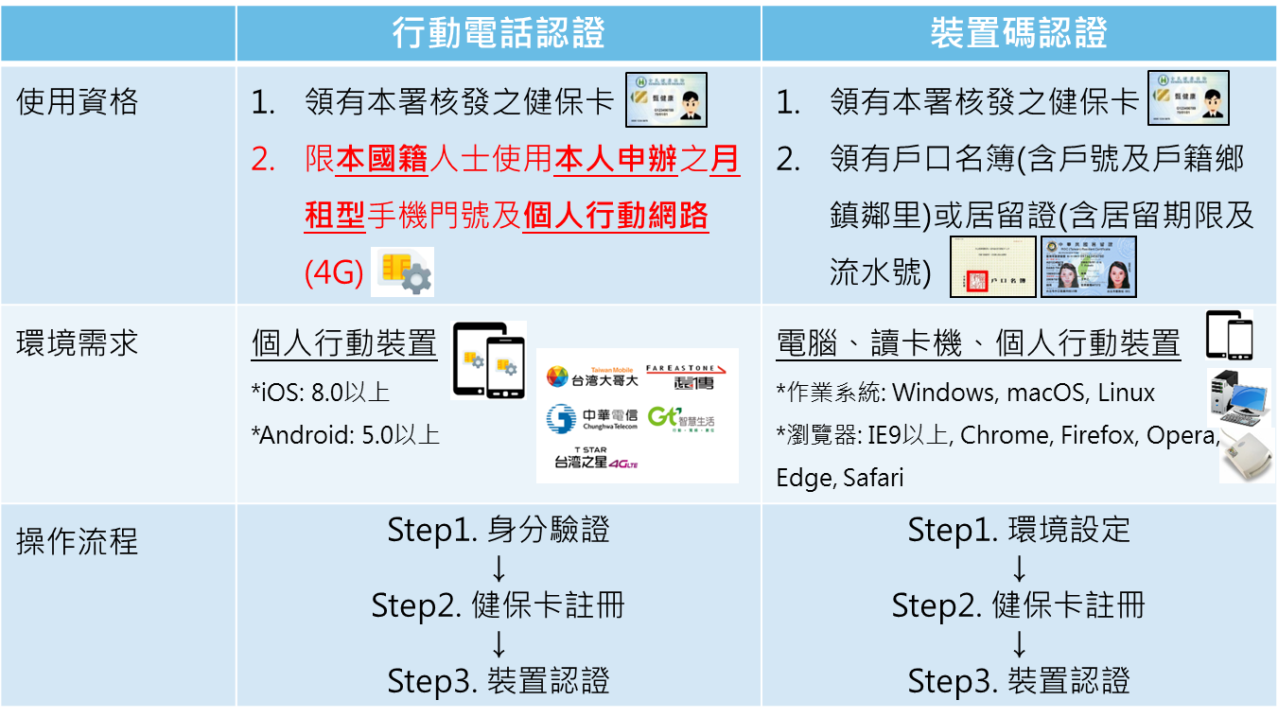
圖2 認證方式比較

「行動電話認證」是一種實名制認證，即透過個人於電信門市以雙證件臨櫃核實申辦之月租型手機門號及4G行動網路，於認證時透過服務廠商提供之平台與五大電信公司用戶資料庫比對輸入資料與SIM卡資料是否吻合，藉此得知目前進行認證之民眾是否為門號擁有者以完成身分驗證作業，有關認證簡易流程圖請參考圖3。
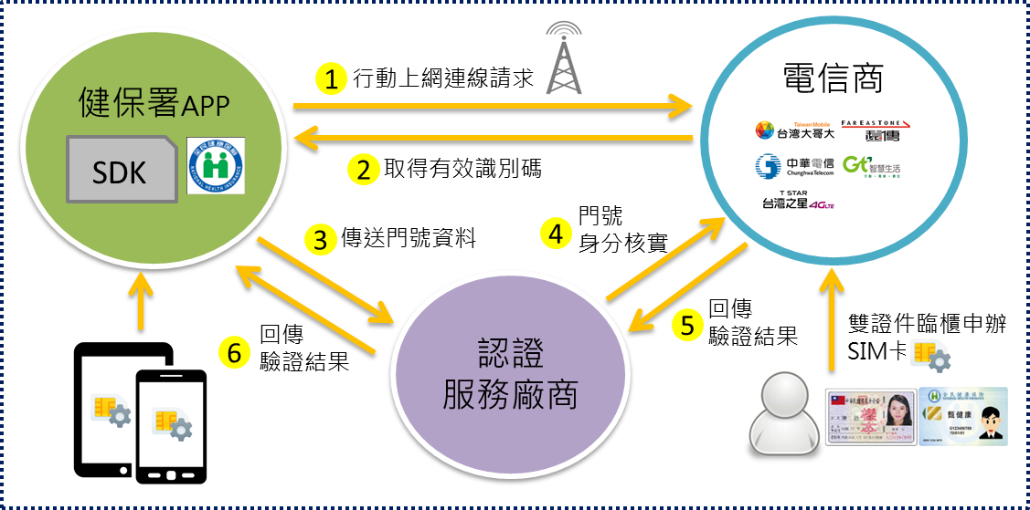
圖3 「行動電話認證」簡易流程圖

相較於一般常用的簡訊OTP（One Time Password）認證，「行動電話認證」是採用電信AAA認證，即Authentication（身分驗證）、Authorization（授權）及Accounting（紀錄），是一種用於辨識使用者身分與使用者授權等級之網路安全系統，在網路資料竊盜事件頻傳的現今社會，由於此認證過程是透過SIM卡及電信網路驗證門號正確性，無法偽冒之特性故與OTP相比擁有較高之安全性，可提供ISO/IEC 29115標準定義中，認證等級（LOA）中的第二級（LOA2）及第三級（LOA3）的認證服務，減少被盜用的可能性，也避免個人資料外洩。但倘若使用對象非本國籍人士、非本人申辦之門號（如公司門號）、使用預付卡、或有SIM卡掛失或欠費拆機等情形，將不適用此種認證服務，需改用「裝置碼認證」，如欲認證非SIM卡持有人之資料者亦同；另外，由於家用Wi-Fi上網並非透過電信業者基地台，與電信業者無關，故習慣使用Wi-Fi之用戶，也應先以個人4G行動網路完成認證後，再將網路切換回Wi-Fi；再者，雙卡機之用戶則需將上網和撥號門號設為一致，並確認輸入資料與上網門號資料是否一致。
本署「全民健保行動快易通App」目前相容Android 5.0及iOS 8.0以上版本，本文採全新用戶登入健康存摺為例，如圖4所示，認證過程中僅需輸入手機門號、身分證號等資料，並輸入健保卡號後4碼及設定登入密碼6-12碼，即可同時完成健保卡註冊及個人行動裝置綁定，開始查詢及申辦本署相關業務。

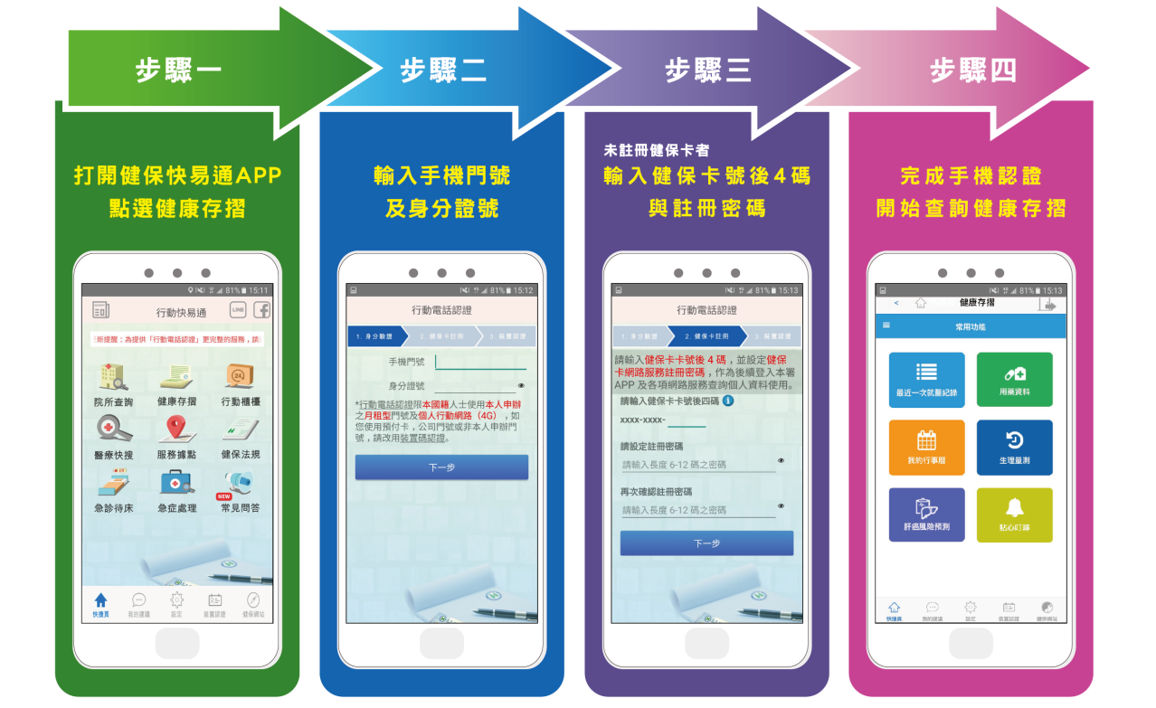
圖4 「行動電話認證」流程 - 以全新用戶為例

肆、未來展望
「全民健保行動快易通App」自101年上架至107年12月底為止，累積下載量雖已超過1,000,000人，但仍有很大的進步空間，尤其隨著數位科技的進步，網路早已改變了民眾和政府的互動方式，有鑑於行動上網率及電子化政府服務使用率日漸提升，在世代數位落差方面，不論青少年世代或中高齡民眾近用率也都明顯提升，本署近年來陸續於App開放之服務，包含「健康存摺」及「行動櫃檯」等等，皆是為了提升個人健保資料之即時性、互動性及透明性，這些資料的串聯已不再是本署與醫療院所和投保單位端的結合，而是為了進一步地直接和民眾進行互動，故為確保民眾未來在使用App上能有更好的使用者體驗，除了提升資料的多元性並鞏固資料品質外，未來也會在使用介面及流程上不斷再精進並與時俱進，讓民眾能夠更便捷地獲取資訊。「行動電話認證」只是一個開始，它讓我們能夠快速地完成註冊及綁定，日後也會使用在各項服務登入上，民眾不會再為了忘記密碼而困擾，以逐步實現本署「一機在手，健保跟著走」的核心理念。

公共政策網路參與專欄
「公共政策網路參與平臺」四周年回顧
國家發展委員會資訊管理處助理研究員 劉宗熹
高級分析師 王國政

壹、前言
我國「公共政策網路參與平臺」之發想，可溯源自103年7月28日「經貿國是會議」全國大會總結報告決議，該決議「建議政府應針對公共政策議題，參考美國白宮網站“We the People”，成立國家媒體提案中心，透過網路平臺披露政策訊息，強化公民監督。同時，建立網路社群參與的標準作業模式，或常態性的公民線上討論平臺。」，針對此項建議，國家發展委員會（以下簡稱國發會）於104年2月10日推出「公共政策網路參與平臺」（https://join.gov.tw/）（以下簡稱參與平臺），陸續提供政策形成前的「政策諮詢」(簡稱眾開講)；計畫執行中供各界監督的「重大施政計畫」（簡稱來監督）；徵集群眾智慧的「提議」（簡稱提點子）；方便民眾反映意見之「首長信箱」（簡稱找首長） ；擴大民眾參與之「參與式預算」等5項網路參與服務，作為全民參與公共事務的常設管道，並串聯網路、實體與社群多元管道，完善民意回應機制。

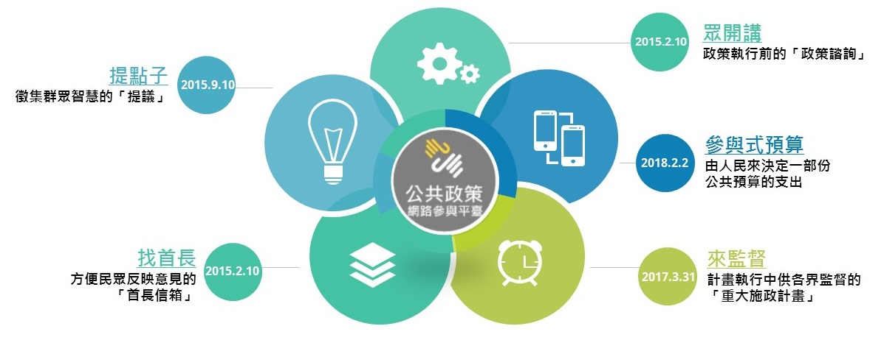

圖1：公共政策網路參與平臺

貳、參與平臺服務的精進
- 實施要點的變革
參與平臺提供服務初期，為了讓民眾網路參與能夠順利進行及完善相關規定，國發會多次徵集民眾及行政院所屬各部會意見，於104年7月17日頒布「公共政策網路提議試辦實施要點」¹。經過一年多的試辦，於105年8月18日修正要點為「公共政策網路參與實施要點」²（以下簡稱實施要點），並擴大實施範圍，納入規劃中（眾開講）及執行中（來監督）之政策諮詢，並持續調整運作機制，於106年6月16日進行實施
要點第2次修正³。
參與平臺成立2年多後，已逐漸成為我國公民討論公共議題之重要管道，並受到民眾及媒體各界關注，並對附議機制、實名/匿名、成案門檻、檢核機制有所建議，國發會參酌媒體與各界意見後，於106年11月至12月分階段向機關、專家學者、社群團體與行政院青年諮詢委員及使用過參與平臺的民眾徵詢意見，透過集思廣益就現行機制進行整體盤點。為擴大參與及精進公共政策網路參與機制，及落實開放透明政府，提升法規透明，依行政院規定，應至少公告周知六十日之法律案草案，及所有法規命令應公告於公共政策網路參與平臺，並為提升機關回應品質，就相關回應機制及回應時點等事項予以規範，於107年4月11日公告第3次修正實施要點部分規定⁴。
實施要點第3次修正範圍包含擴大參與，增列持有我國居留證之外來人士亦得參與公共政策建言；簡化提議程序，以手機號碼及電子郵件信箱進行一次性認證後進行提議；簡化附議程序，以手機號碼進行一次性認證，並利用多元帳號登錄進行附議。對於提議範疇之限制，增列經行政院送請立法院審議之法律草案，其政策立場已經確定，兩岸、外交、國防之議題屬總統職權，提議內容訴求不明確或僅涉及個人權益，或屬網路虛擬之人、事、物或屬商業自主管理行為、品牌或具廣告行為之個案提議等檢核不進入附議。以及研商過程公開透明，增列與提議者聯繫及研商會議之資料及紀錄，經提議者同意者，應以完整公開為原則；紀錄得採發言摘要、逐字稿、全程錄影及直播等方式，並經與會者確認後予以公開，以完整揭露案件處理程序。

¹公共政策網路提議試辦實施要點，104年7月17日。
²公共政策網路參與實施要點，第1次修正，105年8月18日。
³公共政策網路參與實施要點，第2次修正，106年6月16日。
^{4.}公共政策網路參與實施要點，第3次修正，107年4月11日。
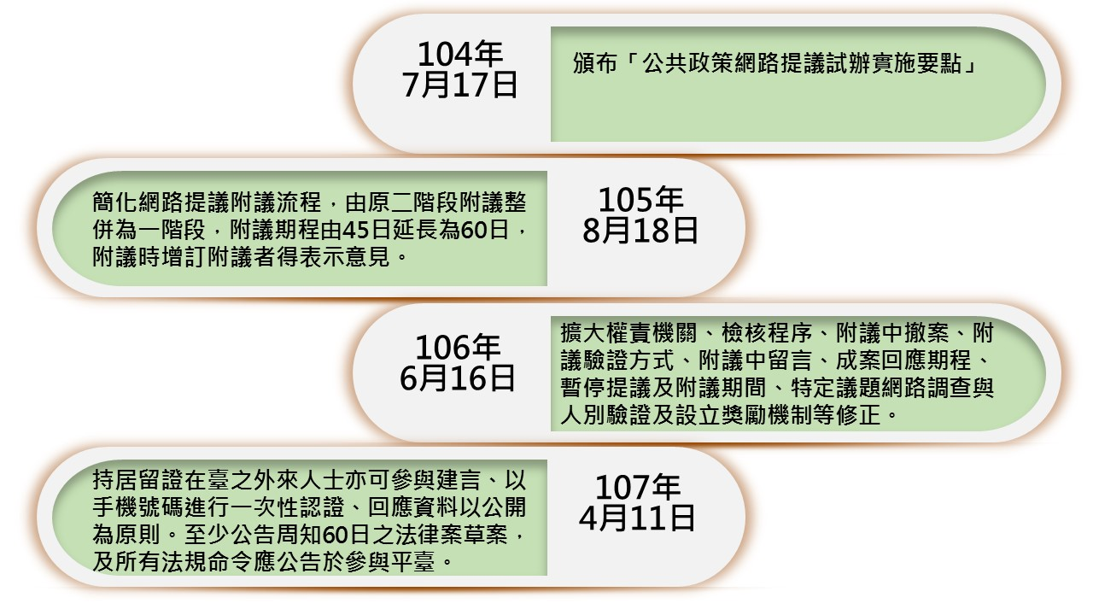
圖2：公共政策網路參與實施要點修訂歷程

- 提點子服務調整
「提點子」為我國首次利用網路提供線上提議機制，經參考美國與英國之作法，建置符合我國政府體制及國情之單一網路提議平臺，從104年9月10日起上線，凡我國國民均可透過多元帳號（Open ID，包括Facebook、Google及Yahoo）登入，經手機及電子郵件認證後，可針對行政院及其所屬各級機關業務範圍內的公共政策進行提議，附議者則以Open ID登入就可以附議，為提供附議者說明支持提議的想法，105年8月
15日提供附議時可以表達意見之功能。
106年1月再次徵詢各界意見後，配合106年6月16日實施要點第2次修正，如修正隱藏提議規定、新增成案之提議於權責機關完成回應之日起半年內，不得再行提議，以避免行政資源對於相同議題的重復挹注、修正檢核程序、新增多權責機關以利跨機關議題之處理等。
另為使多元意見可以匯流及分析附議者之分布，並於106年3月29日新增附議者居住地統計地圖、同年6月29日開放簡訊附議驗證功能，及增加附議期間討論區留言與點讚（噓）功能（圖3）。

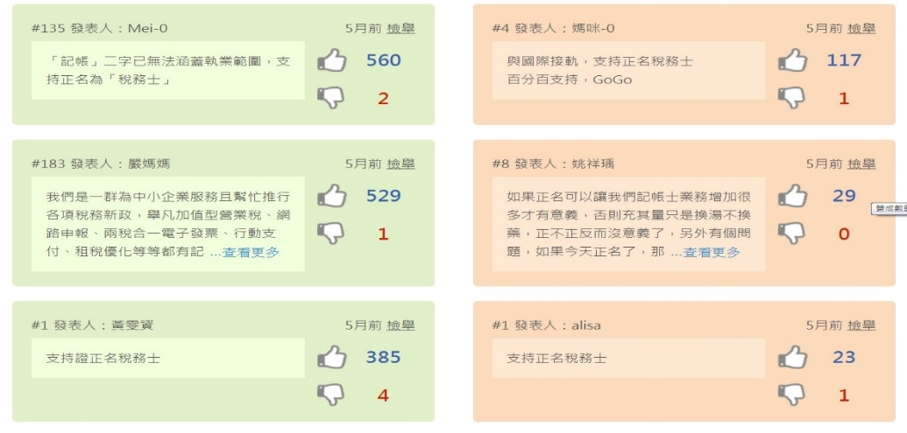
圖3：附議期間討論區留言點讚(噓)功能
106年11月起針對提附議者採取實名制或匿名制有諸多不同意見與建議處理方式徵詢各界意見，配合107年4月11日第3次實施要點修正，自同年7月2日起實施手機號碼及電子郵件雙認證之類實名制驗證方式。
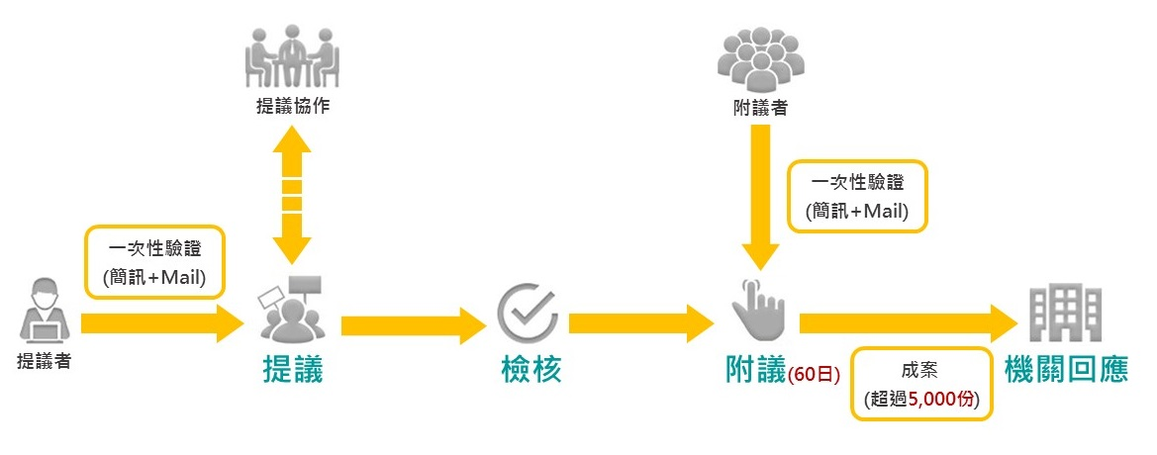
圖4：手機號碼及電子郵件信箱一次性認證

- 政策諮詢-法規命令草案預告
公共政策網路參與平臺於106年1月起提供介接行政院公報資訊網（https://gazette.nat.gov.tw/）預告期60日之法規命令草案於「眾開講」，並開放行政院及所屬各機關公告法律草案徵詢公眾意見，讓民眾可以針對法律及法規草案預告進行互動討論及留言，機關亦針對民眾留言進行個別或是綜整回應。同年8月起實施行政院公報當日刊載之全部法規草案預告自動介接至「眾開講」。此外，參與平臺除了雙向互動之外，還提供多元的服務，開放個人訂閱特定主題之法規草案預告，透過個人化的介面設計，於草案預告第一時間主動通知民眾參與討論，如訂閱電子報、邀請與預告草案相關之NGO參與意見徵詢、FB貼文推播草案預告訊息等，主動告知民眾法律及法規草案的最新進度，以利民眾掌握法令草案預告的即時動態資訊。

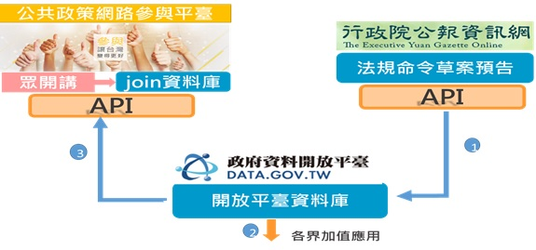
圖5：法規草案預告自動介接「眾開講」

- 來監督︰
「來監督」緣起於104年3月31日優先開放經貿國是會議結論之11項指標性個案計畫或方案執行情形，讓民眾充分瞭解並開放民眾可互動回應。104年12月21日推動各部會善用網路參與機制工作小組第5次會議決議，來監督服務由國發會管制考核處規劃以「第4階段電子化政府」、「技職教育」、「流域綜合治理」、「長期照顧政策」及「棒球運動推展」等重大議題，試辦公開重大施政計畫執行情形。
後於106年3月29日起，開放「行政院院列管計畫之執行情形」，121項政策諮詢/計畫之辦理情形，並自107年4月30日開放超過一千多件部會列管及自行列管計畫執行情形，提供民眾線上參與監督與討論。

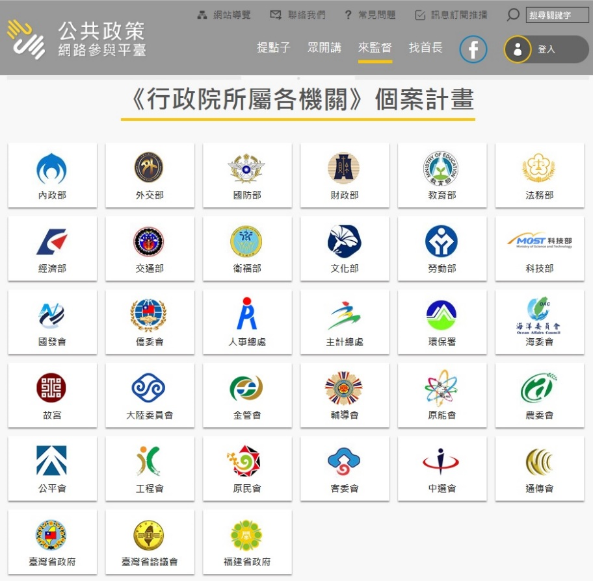
圖6：來監督-行政院所屬各機關個案計畫

- 參與式預算
「參與式預算」（Participatory Budgeting）是透過公民審議及溝通協調方式，將政府公共資源做有效合理分配的決策程序，讓公民在政府預算決策過程中，決定一部分公共預算支出的優先順序，直接參與並決定公共資源應如何配置。參與平臺於107年2月2日增加「參與式預算」功能，即希望在部分政府預算的運用可藉民眾網路參與方式，透過網實整合引入更多民間參與及監督力量，促進政府強化治理效能，並建立與民眾互信的溝通管道，強化彼此的夥伴關係，提升為民服務效能⁵。
107年9月，新北市首次應用此「參與式預算」功能，辦理以區公所為主體的社會福利線上投票。108年1月，臺南市政府亦啟用「參與式預算」功能，結合該市市民卡人別驗證，辦理臺南市「低碳家園暨節電空間改造」參與式預算試辦計畫的線上投票。

⁵林雨潔、劉宗熹(民106)。我國參與式預算推動現況。政府資訊通報，政府機關資訊通報，第350期，66-69。
⁶劉宗熹、王國政(民106)。現階段我國參與式預算推動樣態分析。政府資訊通報，第351期，46-50。
參與平臺「參與式預算」功能（圖7），係建立一套由公民提案，開放民眾參與強化預算透明度及對政府施政之監督，亦藉由網實整合讓公民成為政府的一部分，落實共同參與地方治理的推動。

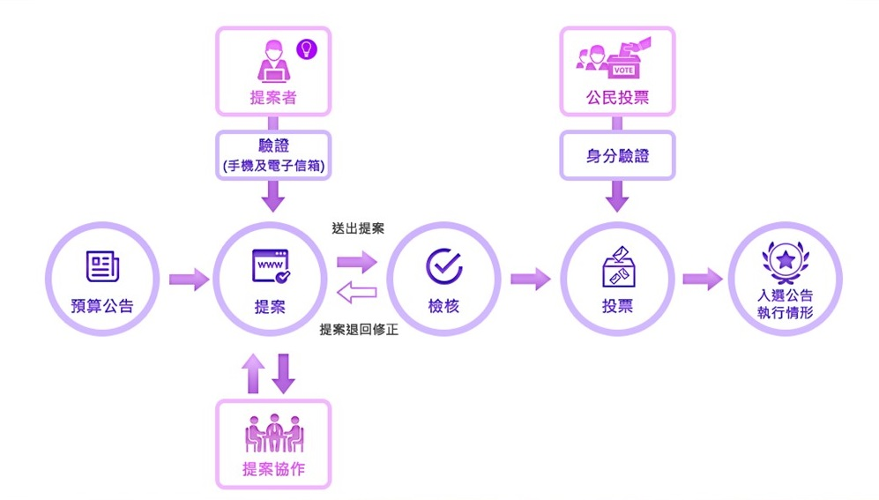
圖7：參與式預算流程

- 跨部會推動網路參與機制及協作會議
檢視推動各部會運用網路參與機制，主要歷經推動各部會善用網路參與機制工作小組及行政院及所屬各機關開放政府聯絡人制度二個階段。
- 推動各部會善用網路參與機制工作小組⁷
因應臉書（Facebook）、推特（Twitter）、噗浪（Plurk）、Google+等社會網絡媒體（Social Media, Web 2.0）的興起，為協調各機關擴大社會多元參與，加強政策溝通協調，善用民間社會創新量能等相關工作，於103年9月成立「推動各部會善用網路參與機制工作小組」，邀集由行政院新聞傳播處、行政院所屬中央二級部會、國家文官學院、行政院人事行政總處公務人力發展中心派員共同組成，協調各機關配合「強化政府治理效能實施要點」之實施，推動各部會善用網路論壇、網路直播、網聚活動及網路輿情等網路參與機制，提升政策溝通協調效能。本工作小組自103年9月10日至104年12月21日計辦理5次小組會議。

⁷國家發展委員會： 103年9月「推動各部會善用網路參與機制」工作小組設置要點。
- 開放政府聯絡人
開放政府為當前政府之施政理念，透過資訊透明、開放資料，進而擴大公民參與，強化政策課責，涵容多元意見，以建立政府與公眾間坦誠對話、相互信任之夥伴關係，此有賴政府各部門共同關注與實踐。開放政府攸關傳統公務文化改變，亦為我國現階段推動開放政府所致力改善之方向，故需要於各機關指派開放政府聯絡人（Participation Officers, PO），對內橫向整合縱向聯繫，對外建構跨部會協作機制，使開放政府理念
內化於日常公務運作。
依「106年3月開放政府聯絡人工作推動會議¹¹」決議︰建立開放政府定期PO聯繫機制。按季召開「開放政府政策協調聯繫會議」，原則於每季末（3月、6月、9月、12月）最後一週，邀集各部會督導開放政府業務副首長或資訊長出席，研商開放政府重要政策及推動方案；按月召開「開放政府聯絡人工作推動會議」（以下稱月會），原則於每月第一週，邀集各部會PO出席，滾動檢討開放政府應推動之工作；依月會結論召開特定議題之「開放政府聯絡人協作會議」（以下稱協作會議），以每週1次為原則，視實際業務需要召開，邀集利害關係人、相關機關、團體及開放政府聯絡人出席，就具體議題釐清事實與問題焦點，進而探討可行之解決途徑。
為落實「開放政府聯絡人」制度，行政院於第3524次會議院長提示應有專人負責開放政府工作以來，PO經由跨部會實作，已逐步形成穩定機制。為期開放政府聯絡人之制度運作明確，俾利專業養成及業務傳承，於106年12月4日頒布「行政院及所屬各機關開放政府聯絡人實施要點」。

- 開放政府議題協作機制及國發會眾開講協作機制
同時在「106年3月開放政府聯絡人工作推動會議」決議，亦針對開放政府議題協作機制提出具體做法說明，為強化因應重大議題，整合社會不同意見，各部會於政策形成過程，應充分考量透明、參與、課責、涵容等開放政府基本原則。如遇有利害關係複雜、多方意見分歧、公眾參與熱烈等情事，各部會PO應協助機關首長評估，是否踐行適當開放政府程序；並宜賦予PO適當權限，如非單一部會層級可處理，即透過開放政府聯繫機制陳報，俾於院內政務層級研商，並期於政策規劃階段，即主動導入開放政府協作機制。除此之外，由國發會觀察參與平臺上之議題附議數量適時提報，請各部會PO審酌實際需要於月會或及時提出，且非僅以參與平臺上議題為限。

⁸林雨潔、王國政、楊慧敏 (民107)。公共政策網路參與實施要點精進報告。政府機關資訊通報，第351期，51-59。
⁹林雨潔、劉宗熹 (民107)。公共政策網路參與實施要點精進報告。政府機關資訊通報，第352期，42-49。
¹⁰莊宜貞、王國政 (民107)。公共政策網路參與實施要點精進報告。政府機關資訊通報，第352期，50-54。
¹¹參見行政院秘書長函︰「106年3月開放政府聯絡人工作推動會議」紀錄。
國發會為利各機關熟悉「公共政策網路參與平臺─眾開講」之議題設定與經營，定期規劃舉辦「眾開講」工作坊培訓課程，邀請國內熟稔社群媒體與網路參與之人士擔任講師，期望透過工作坊社群協作機制進行討論，俾協助各部會進行政策議題評估、上架規劃及回應。課程內容包含公共政策參與案例探析、議題設定技巧及回應原則等，協助徵詢機關議題之研擬。

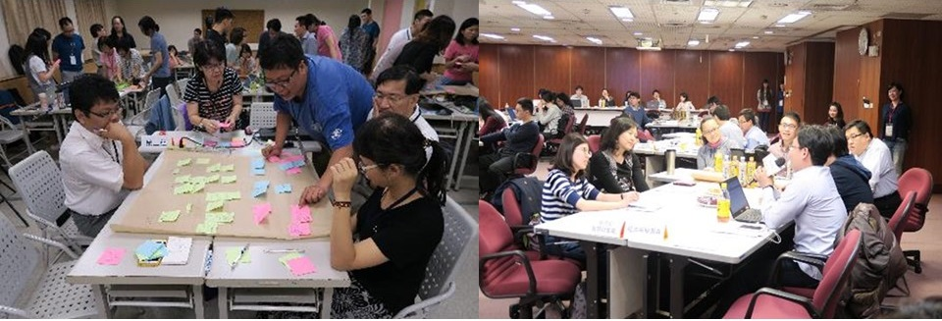
圖8 工作坊辦理情形

- 數位外交軟實力-開放政府聯絡人制度及協作機制
參與平臺自104年建置完成陸續提供各項功能服務，接續「行政院及所屬各機關開放政府聯絡人」¹²制度的建立，推動與開放政府議題協作機制落實，獲國內外非政府組織及多國政府的邀請分享經驗。藉由我國推動公民網路參與及公民審議機制，透過數位外交，展現我國智慧政府的軟實力。
就2018年為例，唐鳯政務委員於同年6月10至17日率領行政院公共數位創新空間小組同仁、國家發展委員會及農業委員會開放政府聯絡人訪問紐約，並於6月11至1２日參加紐約「個人民主論壇」（Personal Democracy Forum），以共同辦理「工作坊」形式，與美方公務員、學術界及公民社群人士分享臺灣數位治理經驗。
韓國首爾市政府於2018年10月29-30日舉辦「2018未來創新論壇」，首次邀請臺灣參與盛會，就我國推動公共政策網路參與經驗進行專題報告，探討政府如何善用公民科技，營造有利民眾參與的環境。

¹²行政院及所屬各機關開放政府聯絡人實施要點。
2018年11月5至6日赴韓國首爾參加亞太地區開放政府夥伴聯盟（Open Government Partnership, OGP）大會，於11月6日在「運用審議機制建構人民信任」場次，分享報告「臺灣公共政策網路參與機制」，以及在「閃電短講」（Spotlight on Innovations），分享行政院開放政府聯絡人協作制度（Participation Officers Network），以促進民主、改善治理及重構信任為主軸與各國OGP會員進行經驗分享與交流。
2018年11月3日至12日至加拿大的多倫多、渥太華、溫哥華三個大城，其中包含出席多倫多創新中心、多倫多市政府、安大略省政府、亞洲太平洋基金會、FWD50會議、加拿大多倫多大學等多個會議與演講，以及接受加拿大國會媒體Hill Times專訪，分享我國推動開放政府聯絡人的模式、公私協作討論議題的精神。此行接觸到政府的公務人員、官員，網路也觸及到公民社群、NGO、NPO、新創公司、社創團體、學界、智庫、留學生及僑界等，透過演講、餐敘、研討會互動的方式，展現公眾外交。

- 跨域合作推動公共政策網路參與
「公共政策網路參與平臺」建置目的之一為落實開放透明政府、促進公共參與，並以民眾為中心，建置公共政策網路參與單一入口，提供中央與地方機關整合式的跨域合作服務模式。
審計部於106年3月1日應用參與平臺之「眾開講」提供公眾「參與審計」管道，針對審計查核重點資料與民眾互動，彙集全民意見，以實現公民參與監督政府改善公共財物管理及服務、打擊貪腐及強化審計與外部監督之目的。審計部為了督促權責機關落實監督管理與計畫查核各級政府監督管理計畫情形，於 107 年6月起，律定查核重點上傳至「參與審計」公開徵詢民眾意見，共同策進政府良善治理¹³。
為與地方政府共同推廣及深化網路參與公共政策，自105年5月16日起開放直轄市/縣市政府版服務，目前有新北市、臺北市、桃園市、臺南市、高雄市、宜蘭縣、新竹縣市、南投縣、雲林縣、嘉義市、金門縣、澎湖縣及花蓮縣等14個縣市申請導入。

¹³國家發展委員會：服務型智慧政府推動計畫 (106年-109年)。

- 後續推動方向
數位科技的進步改變民眾和政府的互動方式，政府經由數位轉型提升政府效能與服務，實現更透明、開放、課責、涵容的公共管理，以強化公眾對政府的信任。如以4年為期的中程施政計畫概念來看，「公共政策網路參與平臺」上線服務迄今已完成第一階段工作，未來新的4年願景，賡續扣合服務型智慧政府發展跨機關一站式整合服務（服務整合：提供一致操作方式之政府服務入口，躍升跨機關數位服務品質）及打造多元協作環境推動策略（公民參與：建立跨院、縣市政府的公共政策網路參與平臺）。
參考國際公共政策網路參與的發展趨勢，持續完備公共政策網路參與機制與實施要點，打造「公共政策網路參與平臺」成為我國公共政策網路參與的入口，並致力於將政策履歷概念納入公共政策形成過程，強化政府與民眾的溝通。
另外，參與式預算為開放政府-公共政策參與之一環，對公共資源的分配扮演更直接的角色，後續將協助地方政府運用「參與式預算」網實整合功能，透過在地住民的自主參與，共同討論預算計畫、提出具體方案， 透過投票決定預算使用的優先順序，透明與參與施政決策過程，落實公民審議之精神。

公共政策網路參與專欄
提點子影響研析-北市小提燈
國家發展委員會資訊管理處分析師 林雨潔

國民提議成案之法規調適報告(五)
以「請不要再發送免費燈籠了」為例
壹、前言
農曆新年為我國重要的三大節慶之一，遊子於除夕返鄉團圓、家家戶戶賀新年、出
嫁的女兒於初二回娘家拜年等等一系列的慶祝活動，待歡慶至元宵，年節才算是告一
段落。
元宵節除了臺南鹽水蜂炮、新北平溪天燈、臺東炸寒單等各地的特色慶典外，提燈
籠更是國人元宵的共同兒時回憶。早期的元宵提燈是由各家戶自製，自民國86年起臺
北燈節發放元宵小提燈後，每年都會配合生肖製作10萬餘盞紙雕小提燈免費發放予民
眾，迄今逾20個年頭。近年國內簡約、環保生活風氣盛行，民眾對於只使用1次便被丟
棄的小提燈所造成資源浪費及環保問題，於臺北市公共政策網路參與平臺提案-元宵慶典
應取消發放免費小提燈。
臺北市於105年5月申請導入地方政府版之公共政策網路參與平臺（以下稱北市
府參與平臺），提供民眾提議端之｢i-Voting提案｣及機關徵詢民意之｢眾開講｣^{１}等2項功
能本次報告分享民眾使用｢i-Voting提案｣功能提議並於107年10月完成i-Voting票選歷
程，就臺北市之公民參與程序與本案自提議、成案、機關研析過程至民眾票選結果進
行說明。

貳、臺北市公民參與程序
臺北市的公民參與之施政理念落實開放政府，流程如下圖，主要可分為三大階段:
第1階段為運用網路資訊技術廣收民意階段，北市府使用本會建置之公共政策網路
參與平臺之｢i-Voting提案｣，提供民眾提議與附議管道，以促進民眾參與市政推動，在
此一階段，全國民眾均可就個別議題進行附議。
第2階段為｢i-Voting提案初審｣階段，市府將第1階段達附議門檻²之議題納入公民
參與審議委員會議題，經過委員會討論後形成選項，並邁向下一階段。

¹北市府公參平臺，自105年5月啟用｢眾開講｣服務，106年3月啟用｢i-Voting提案｣服務。
²臺北市政府｢i-Voting提案｣原訂門檻為60日內達3,000則附議，自107年5月16日後修訂為45日內達1,500則附議，開放全國國民均可提議及附議。臺北市政府｢i-Voting｣(https://ivoting.taipei)，則限國小一年級(含)以上設籍臺北市市民(101
年9月1日以前出生，並以身分證字號認證。
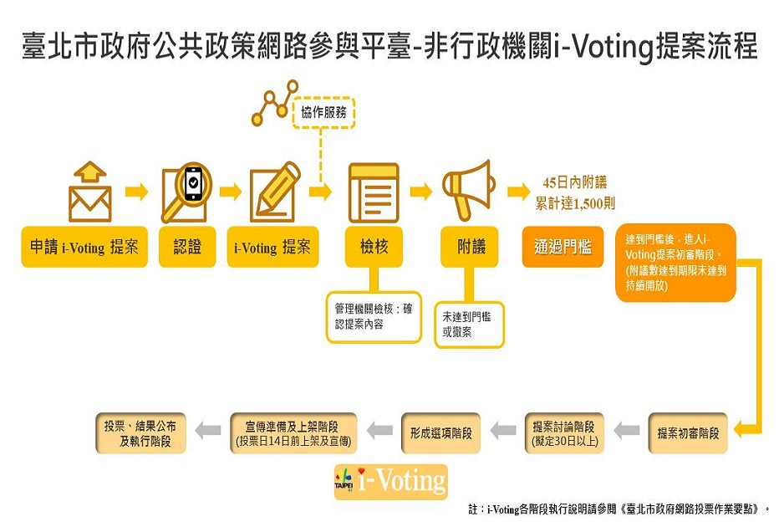
第3階段進行｢i-Voting｣投票（https://ivoting.taipei），權責機關向臺北市民宣導第2
階段所形成之選項、票選相關資訊、辦理臺北市民線上投票及公告投票結果。

圖1：臺北市政府公共政策網路參與i-Voting流程圖
參、法規調適過程研析
本次i-Voting投票結果，將使歷時22年之臺北燈會免費小提燈走入歷史，下表以
時間軸方式簡要摘陳「請不要再發送免費燈籠了³」提議至投票結果公告之歷程研析：
106.9.7
提議者圓臉貓於臺北市參與平臺i-Voting提案。
提議主題︰請不要再發送免費燈籠了。
提議訴求︰市府每年發送的十二生肖燈籠，雖很可愛，也帶來很多歡樂，免費的大家都愛。但每年不同生肖的燈籠，是一次性的用品，沒有人會把去年的生肖，再拿到今年來提。造成只用了一次就被丟棄的浪費，除了本體是塑膠外，還有電池和燈泡，政府每年都在檢討這燈籠的電池回收率不夠高，會造成汞污染的問題。

³民眾提議｢請不要再發送免費燈籠了｣與機關回應等相關資料https://ppt.cc/flsB8x
且因為市府帶動風潮，造成其他公司行號，里長，廟宇，也都在發免費燈籠，真的不出門就一堆人送燈籠來。為了不浪費且環保，請不要再發放免費燈籠了。
建議或許有其他方案可以討論，例如，付費燈籠，付費購買，讓
使用者付費，一樣享受節慶的歡樂，但不造成資源的浪費。或不
要做生肖燈籠，改成其他設計，取代生肖的燈籠，讓物品可以被
保留下來，下一年再使用。（前提是電池問題也要解決）
106.9.20 | 開始附議。
106.10.17 | 附議通過成案，本案主辦機關為臺北市政府觀光傳播局（以下稱北市觀傳局）。有3,190人附議⁴，附議地區分散各地，但以直轄市民眾附議占88.8%，以臺北市（1,419人）、新北市（785人）、臺中市（219人）、桃園市（201人）、高雄市（124人）及臺南市（86人）為主。
106.9.20 | 北市觀傳局於106年9月20日於平臺進行初步分析說明如下：  元宵節為傳統民俗節目，臺北燈節始於1997每年燈節以當年生肖為主題，規劃燈區展出，並於燈節活動中發送限量生肖小提燈，鼓勵民眾參與燈節活動，已成為每年元宵燈節的傳統之一，小提燈每年之設計及創意不僅成功營造闔家同樂的年節氛圍，亦受到各界肯定。  臺北燈節小提燈製作採用環保材質，需符合國家安全標章、並要求通過相關安全檢驗。  2017臺北燈節展出期間臺北市政府環保局特別辦理廢電池回收活動，鼓勵民眾資源回收，並於燈節期間回收共計1 ,498.1公斤之廢棄電池。日後燈節規劃發送生肖提燈活動，將持續加強宣導資源回收並請民眾愛惜資源重複使用。
106.11.22 | 北市府召開｢106年臺北市政府網路投票作業審查會議｣，就｢請不要再發送免費燈籠｣議題進行公民審議⁵，出席成員投票結果以9：1通過執行i-Voting，討論內容概述如下：  ⁴ 本案為107年5月16日之前的提案，成案條件為60日內取得3,000則附議。  ⁵北市府i-Voting票選議題｢請臺北市政府不要再發放小提燈｣流程公告區https://ppt.cc/fF4JNx  - 免費與付費並非影響環保之因素，材質與用完丟棄的使用習慣才是造成不環保之主因，建議應確認主題為｢不發放燈籠｣或｢不發放免費燈籠｣。  - 另為滿足民眾對傳統文化與環保的需求，可進行燈籠製作教學，使兒童明白不拿取燈籠可自行製作來增添過節意義，並非因取消免費燈籠才取消傳統提燈籠之習俗，在取消發放燈籠與維持元宵提燈文化間取得平衡。  - 因資訊充分度不足，建議市府與提案人充分揭露資訊供投票市民參考，並透過i-Voting可有效提供政府決策參考，惟提案名稱與題意似無法完全扣合，經決議，題目修訂為｢請臺北市政府不要再發放燈籠｣。  - 基於資訊公開，請市政府補充歷年來的預算、決算經費。
106.12.6 | 北市觀傳局於平臺公布｢歷年小提燈發放數量及預決算一覽表｣及｢請不要再發放免費燈籠之初審會議紀錄｣。
107.3.19 | 北市觀傳局與提案者討論，確認i-Voting提案計畫。
107.4.1 | 北市觀傳局107年4月1日至5月31日止於北市參與平臺之「眾開議」，向民眾徵詢｢臺北燈節是否不要再發放小提燈⁶｣之意見。建議方案為｢1.配合燈節活動持續發送小提燈｣及｢2.不再製作及發放小提燈｣。  本次徵詢計有27則回應，10則關注。多數回應建議若要兼具環保與創意，可鼓勵學童以資源再利用方式自製具個人特色與創意之燈籠，除可激發學童創意外，也減少非必須品所帶來的環保問題。
107.10.1 | 本案於107年10月1日上午9時至14日下午5時進行i-Voting投票，凡於101年9月1日前出生（國小一年級(含)以上），設籍於臺北市之市民均可投票。
107.10.31 | 上午9時公布投票結果，本案結果如下  - 投票結果說明  1.避免製造垃圾及廢電池，不再製作及發放小提燈 （11,520票）  2.配合燈節活動持續製作及發送小提燈 （3,018票）  - 運用方式說明  1.北市府尊重並接受i-Voting投票結果。  2.兼顧提燈文化及傳統節慶傳承意義，將依公民參與委員會及觀光委員會之決議，納入108年燈節規劃。
註：黑框白底日期為公開於參與平臺之相關資料，灰色網底日期為本案研析之相關訊資料。

在傳統文化傳承與環保之權衡下，經臺北市民投票結果，臺北市政府決議不再發放免費小提燈，雖多數民眾認為應景的燈籠雖可增添年節氛圍，但生肖燈籠只供1次性使用，隔年將難以再次利用，而12年後，亦不會再將重覆利用，建議應避免製造垃圾及廢電池，不再製發小提燈。而在眾開講之徵詢過程中，許多民眾亦提出可藉由手做方式，經由手做過程中瞭解元宵節的意義，另除可傳承既有文化外，也可讓學童發揮巧思，雖不若開模製做的精美，但卻是獨一無二且充滿創意。

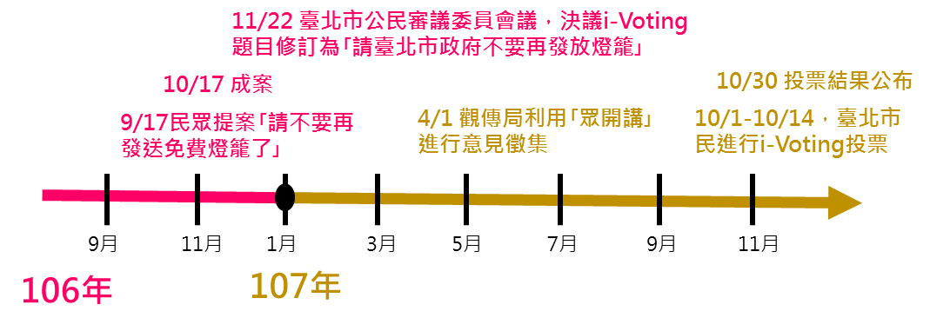
圖2： 臺北市不再發放小燈籠政策調適歷程

肆、結語
近年極端氣候及空污問題，開啟民眾對於環保的重視，提倡環保的同時，若與傳
統文化或生活習慣有所衝突時，像是減香或禁用免洗餐具等議題，公開討論不啻為一
種相互溝通的方式。就年節歡慶應景及生活環保取捨衡平及替代建議，本案不再發放
小提燈為公民審議的典型範例。民眾在平臺提議成案、經公民審議委員會討論形成選
項，並由機關於眾開講徵詢民意後，進行i-Voting票選，依票選結果執行後續政策調
整，為臺北市府府參與平臺啟用後，由民眾發想之議題，並充分使用平臺各項功能的
案例。

機關動態—人事

● 立法院
- 立法院資訊處科長李耀中，陞任該處高級分析師，自108年1月24日生效。
- 立法院資訊處分析師兼科長王偉毅，陞任該處科長，自108年1月24日生效。
- 立法院資訊處管理師馬晨偉，陞任該處分析師，自108年1月24日生效。

● 教育部
- 教育部資訊及科技教育司分析師裴善成，陞任資訊系統科科長，自108年1月17日生效。
- 國立臺中教育大學教育學院院長郭伯臣，接任教育部資訊及科技教育司司長，自108年2月15日生效。

● 勞動部勞工保險局
- 勞動部勞工保險局資訊室主任梁海珠，屆齡退休，自108年1月15日生效。
- 勞動部勞工保險局高級分析師曾斐瑜，調升該局資訊室主任，自108年1月16日生效。
- 勞動部勞工保險局科長李姿霓，調升該局高級分析師，自108年1月22日生效。
- 勞動部勞工保險局分析師王曉雲，調升該局科長，自108年1月22日生效。

活動預報
智慧醫療及照護產業趨勢論壇 Smart Medical and Care Forum (SMCF)
圖１：智慧醫療及照護產業趨勢論壇 Smart Medical and Care Forum （SMCF）

全球高齡人口增長，引發龐大的照護及醫療需求，為了有效提供更好醫療及照護品質，強化醫病溝通，結合人工智慧、雲端物聯網等最新技術的智慧健康照護領域，已是醫療產業的未來的發展趨勢，各國大廠從資通訊業者至傳統醫療製造業者，都積極整合發展，在世界經濟論壇（World Economic Forum）公布2018年全球競爭力報告，台灣排名全球第13，在亞洲國家名列第4，評比項目中「創新能力」則為全球第4，僅次於德國、美國及瑞士，台灣擁有堅實的精密機械及資通訊技術的創新研發能量，亦可掌握下一波生醫產業的新藍海。
為對外推廣臺灣優質醫療服務、技術與產品於全球需求市場，外貿協會舉辦「智慧醫療及照護產業趨勢說明會」，邀請國內健康醫療及照護產業專家分享國際相關產品及服務的發展趨勢，並提供業界先進行銷海外策略觀點。
- 活動日期: 民國108年2月14日（四）
- 時間: 14:00~16:30
- 地點: 台北國際會議中心（台北市信義路五段1號)）201BC會議室
- 主辦單位: 中華民國對外貿易發展協會
- 報名方式: 網路報名
網址: https://www.accupass.com/event/1901020720041926757551

- 活動嘉賓: 葉明水（外貿協會秘書長）、洪盛隆（台灣醫療暨生技器材工業同業公會理事長）、翁林仲（台北市立聯合醫院副總院長）、郭志峰（緯創醫學科技股份有限公司- 智能醫療事業處長）
- 議程:

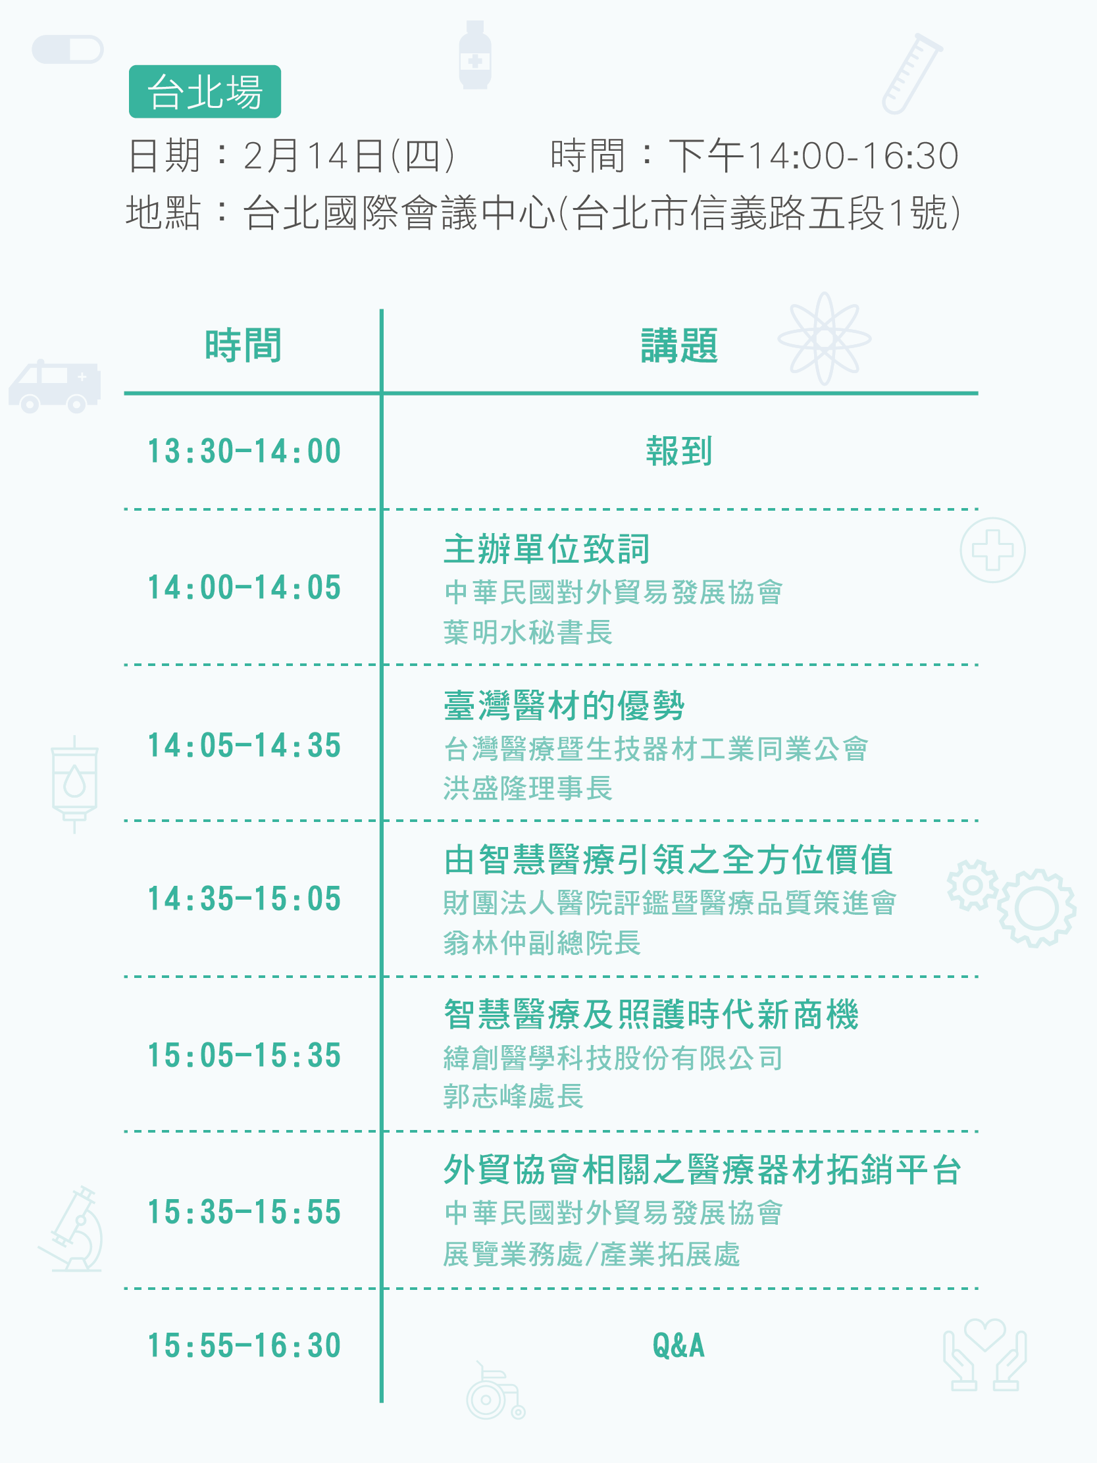

若有報名上的問題請聯繫: 張專員 （shukaichang@taitra.org.tw）
活動預報
掌握AIoT大商機應用實作班(台北班)
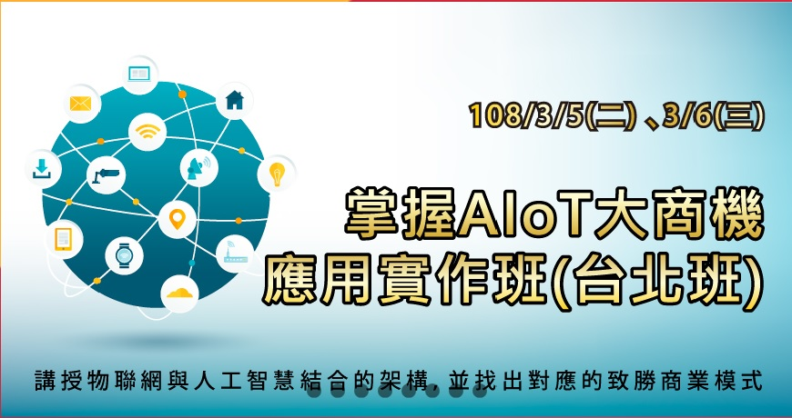
圖１：掌握AIoT大商機應用實作班

AIoT已成台灣各行各業數位轉型的重要技術，在人工智慧學校、Google、Microsoft、AWS都推出人才教學之後，如何使用物聯網產生大數據結合人工智慧，找到對的商機，變成當務之急。

- 開課日期: 民國108年3月5日~ 6日（二 ~ 三）
- 時間: 9:00-17:00，兩天共14小時
- 地點: 工研院產業學院 台北學習中心，實際上課地點，請依上課通知為準
- 主辦單位: 財團法人福琳工商發展基金會、財團法人工業技術研究院 台北學習中心
- 報名方式:
- 以正楷填妥報名表傳真至02-2381-1000 或
- email至itri534478@itri.org.tw 或
- 網路報名
網址: https://college.itri.org.tw/course/all-events/79357250-DF01-47DA-9DF9-3C6E423E5542.html?utm_source=epaper&utm_medium=classlist&utm_content=595
- 報名截止日期: 民國108年2月26日
- 報名費用: 原價 8,000 元。
非網站會員: 開課 10 日前報名或 2人以上團報，享有優惠價 7,500/人。
網站會員: 享勤學點數（500 點）折扣優惠價 7,300/人。
網站會員: 2 人以上團體報名，享勤學點數(300 點)折扣優惠價 7,000/人。
- 課程大綱 :
第一天(3/5)
單元 | 主題 | 內容大綱 | 教學手法
1 | 國際物聯網技術與標準發展 | 1.什麼是物聯網  (小組討論：生活中的物聯網)  2.國際四大組織與標準  3.中國物聯網九大領域 | ￭小組討論  ￭內容講解  ￭案例講解  ￭影片講解
2 | 物聯網架構與商業模式分析 | 1.物聯網三層架構  2.各類應用  (1)穿戴式裝置  (2)智慧電表/電網  (3)智慧家居  (4)智慧城市  (5)智慧運輸  (6)車聯網  (7)智慧工業  (8)智慧農業  (9)智慧零售  3. 商業模式 | ￭問答互動內容講解  ￭案例講解  ￭影片講解
3 | 小組討論 | 哪個物聯網模式最看好？為什麼？ | ￭小組討論與發表
4 | 什麼是大數據/人工智慧 | 1.大數據定義  2.大數據跟傳統資料探勘的不同  3.為什麼現在大數據這麼紅？  4.大數據的應用  (1)POS？  (2)Internet  (3)Open Data  (4)物聯網  5.不只是大數據，還有人工智慧 | ￭課程內容講解  ￭問答互動與實例講解
5 | 人工智慧與大數據大數據的應用實例 | 1.大數據與人工智慧應用的實例  (1)啤酒與尿布的故事  (2)Money ball  (3)阿里巴巴  (4)騰訊  (5)百度  (6)科大迅飛  2.人工智慧與大數據在物聯網上的作用  (1)個人習慣  (2)群體偏好  (3)由趨勢找到異常  (4)找出模式，預測行為 | ￭課程內容講解  ￭問答互動及實例講解
6 | 小組討論 | 面對物聯網與人工智慧/大數據上的趨勢，要如何面對與利用 | ￭小組討論
7 | 客戶訪談 | 1.客戶訪談  2.同理心圖  3.客戶訪談練習 | ￭課程內容講解  ￭問答互動及實例講解  ￭小組討論
8. | 結論 | 1.結論  2.Q&A | ￭內容講解

第二天(3/6)

單元 | 主題 | 內容大綱 | 教學手法
1 | 商業模式圖與物聯網案例 |  商業模式介紹   物聯網的三大商業模式 | ￭內容講解  ￭案例講解
2 | 物聯網商業模式初版完成 | [帶領練習]：微信商業模式  [小組練習]：商業模式圖完成(物聯網) | ￭小組討論  ￭內容講解  ￭案例講解
3 | 價值主張圖 |  價值主張圖  [小組練習]：完成價值主張圖 | ￭小組討論  ￭內容講解  ￭案例講解
４ | 商業模式圖完整版 | [小組練習修改與發表]：完整版商業模式圖發表 | ￭小組討論  ￭內容講解  ￭案例講解
５ | 繪製生態系統 |  價值藍圖介紹  [小組練習]：價值藍圖 | ￭小組討論  ￭內容講解  ￭案例講解
６ | 生態系統的考量 |  角色與關係：領導稜鏡   正確的時間：先發者矩陣  [小組練習]：領導棱鏡與先發者矩陣 | ￭小組討論  ￭內容講解  ￭案例講解
6 |  |  解決生態系問題與改變遊戲規則的五種做法  [小組練習]: 改善生態系 | ￭小組討論  ￭內容講解  ￭案例講解
7. | 商業模式擴張計畫 |  商業模式生態系擴張計畫  [小組練習]：商業模式擴張計畫  [小組練習與發表]：修改商業模式圖 | ￭小組討論  ￭內容講解  ￭案例講解

若有報名上的問題請聯繫：02-2370-1111 分機312林小姐、308陳小姐

活動預報
製造資料科學與製程品質分析及預測實務-大數據分析之應 用
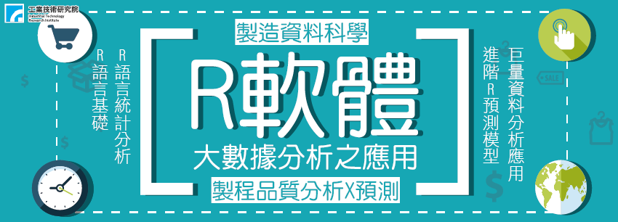
圖１：製造資料科學與製程品質分析及預測實務-大數據分析之應用

隨著資訊科技進步，資料科學與工業 4.0是近幾年來已成為企業發展智慧工廠的一門顯學；隨著人力短缺、工資上漲、產品交期越來越短、市場需求變動大等問題出現，製造業正面臨新一波轉型挑戰，加上現今資料累積的速度遠遠超過企業所能處理的速度，企業該如何在此難題下，控制生產成本的同時還能提高生產力與效率?因此，對製造業來說，如何能掌控產線即時生產運作狀況，並即時收集與儲存資料，進一步處理並分析所收集到的資料，是優化產品與服務，提升生產效率的不二法門。

一、開課日期: 民國108年3月16日（六）、3月23日（六）、3月30日（六）
- 時間: 9：00 ~ 17：00 （3天共21小時）
- 地點: 高雄市前鎮區一心一路243號4F-1
- 主辦單位: 工研院產業學院 產業智慧化學習中心（南部）
- 報名方式:
1. 請以正楷填妥報名表傳真至07-3367855 或
2. e-mail至itrikhs@itri.org.tw 或
3. 線上報名
網址: https://college.itri.org.tw/course-2/all-events-3/C1A04641-7EB9-4CAE-AFF1-9DA86DB6E9BC.html
六、報名截止日期: 民國108年3月13日
- 報名費用:
課程費用 | 非會員 | 會員
課程原價 | $10,000 | $9,000
10天前報名或同一公司二人報名優惠價 | $9,000 | $8,100

- 課程大綱 :
課程日期 | 課程單元 | 課程內容
03/16(六) | R語言基礎與統計分析 | 1. R and Rstudio介紹及語言環境準備  2. R基本語法、資料屬性、變數、資料框架  3. 資料蒐集：魚骨圖、資料來源資料解析與解讀：Sampling、  統計圖/統計量、統計分配、變異數分析  4. 資料統計分析概念/基礎R資料讀取與轉換(資料輸出/輸入處  理、統計量解讀)  5. 統計製程管制(Statistical process control)/製程能力分析方  法(良率、Cpk、Cp、Cpm)與應用  6. 製程診斷(Process Diagnosis)-迴規模型與解讀  7. 實務演練與討論
03/23(六)、  03/30(六) | 進階R預測模型/巨量資料分析實務應用 | 1. 製造資料解析:製程變數關聯、常態性假設、共線性、變異數假設  2. 主成分分析(PCA)與離群值偵測  3. 模型：迴歸(線性/複迴歸)、機器學習預測模型  4. 模型績效評估、解讀與模型驗證(CV、Bootstrap)  5. 預測模型微調與模型更新  6. Spark巨量資料平台建立與結合R語言之實務應用  7. 巨量資料分析實務案例解析  8. 實務演練與討論

若有報名上的問題請聯繫: 07-3367833#24郭小姐
課程洽詢：07-3367833#22蔡小姐

活動預報
數位經濟中的智慧生活：亞太電信於智慧城市帶來的創新應用
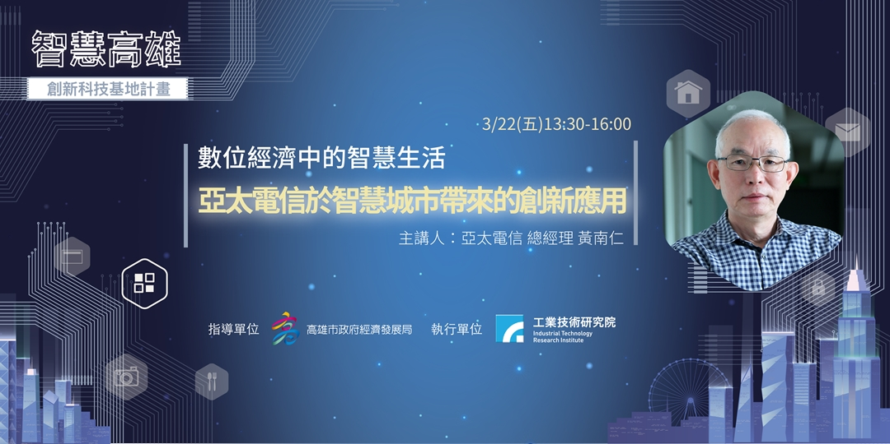
圖１：數位經濟中的智慧生活：亞太電信於智慧城市帶來的創新應用

亞太電信是台灣第一個跳脫傳統電信產業，轉型為新科技服務企業的營運商，2014年起，協同鴻海科技集團資源，以「雲移物大智網+機械人」為發展藍圖，全面推出八大智慧生活應用，在迎接5G時代來臨前，整個集團全力發展8K+5G及工業互聯網的生態圈，亞太電信亦積極發展大數據、人工智慧以及物聯網等創新科技應用，在4G環境下先推出一系列Pre-5G的智慧生活應用，再結合人臉辨識技術推出：企業安防、人員考勤、智慧銀行、智慧零售等
另外，在物聯網部分也推出：智慧農業、智慧製造、智慧水電錶、空品及水情監控等應用，此外，還引進AI機器人應用服務，未來，當5G時代來臨，我們更將提供多元化的智慧應用，讓民眾享受真正的smart life。

- 開課日期: 民國108年3月22日（五）
- 時間: 13:30-16:00
- 地點: 高雄市財稅大樓15樓（高雄市中正三路25號15樓）
- 主辦單位: 工業技術研究院
- 報名方式: 網路報名
網址: https://www.accupass.com/event/1901160956412116594514
- 報名費用: 免費
- 議程:

時間 | 議程規劃
13：30~13：50 | 學員報到
13：50~14：00 | 智慧高雄創新科技基地計畫說明
14：00~15：45 | 專題講座：數位經濟中的智慧生活：亞太電信於智慧城市帶來的創新應用
15：45~16：00 | Q & A

若有報名上的問題請聯繫：工研院產業學院 黃小姐 03-591-6560 /
高小姐 03-591-8313

活動預報
108 年雲端與資訊趨勢研討會
行政院刻正積極推動以部會為集中之綠能雲端資料中心，藉由機房整併過程推動資訊系統雲端化，為利各機關人員了解國際間之資訊科技及雲端服務發展趨勢，爰辦理本次研討會。

- 活動日期: 民國108年3月11日（一）
- 時間: 9:30-16:30
- 地點: 集思台大會議中心-蘇格拉底廳 （台北市大安區羅斯福路四段85號B1）
- 主辦單位: 國家發展委員會、中華民國開放系統協會
協辦單位: 國家發展委員會政府綠能雲端資料中心輔導團隊
- 參加對象: 機關資訊單位人員
- 報名方式: 網路報名（提供130人之座位），網址: https://www.ndc.gov.tw/Active_Content.aspx?n=66399016ADAC08A0&s=80989841CF9AA70A%0c
- 報名截止日期: 民國108年3月5日
- 其他:
1. 本研討會免費參加，並提供午餐。
2. 全程參與本研討會者，可登錄公務人員終身學習時數6小時。（請填寫身分證字
號）
（九）議程:

時間 | 議程 | 講者
9:00-9:30 | 報到
9:30-9:40 | 主辦單位致詞
9:40-10:00 | 實踐AI 人工智慧使命- AI道德 | 施立成(微軟全球助理法務長暨總經理)
10:00-11:00 | 國際政府雲端化趨勢與案例分享 | 馮立偉(台灣微軟經理)
11:00-11:10 | 休息
11:10-12:10 | 雲端化之資訊治理與資訊安全 | 林彥良(勤業眾信風險諮詢部門副總經理)
12:10-13:30 | 午餐時間
13:30-14:30 | 政府施政成效曝光與社群媒體應用 | 湯惠剛(國眾電腦副總經理)
14:30-14:50 | 休息
14:50-15:50 | 雲端資訊管理與實例 | 解忠翰(勤業眾信風險諮詢部門專案協理)
15:50-16:00 | 休息
16:00-16:30 | 共同供應契約雲端服務採購推廣 | 經濟部工業局軟體採購辦公室
16:30 | 賦歸

若有報名上的問題請聯繫 :
國家發展委員會政府綠能雲端資料中心輔導團隊 方瑜小姐
(02)5599-7755 或 (02)2725-9988#7407 / crfang@deloitte.com.tw
國家發展委員會 林哲豪分析師 (02)23165300#6821 / chlin@ndc.gov.tw

參見smartcity.taipei，https://smartcity.taipei/posts/5；smartcity.taipei臉書社群專頁: https://www.facebook.com/smartcity.taipeismartcitypmo/（檢索於2019年1月）
參見smartcity.taipei，https://smartcity.taipei/posts/18；臺北市物聯網實驗平臺一萬個Sigfox帳號申請免費開跑囉！106-12-21，https://doit.gov.taipei/News_Content.aspx?n=4B2B1AB4B23E7EA8&sms=72544237BBE4C5F6&s=33774CA9737C5C55（檢索於2019年1月）
參見「虎頭山物聯網創新基地」動土 鄭市長：提升桃園產業競爭力，預計108年5月完工營運，107-10-30，https://www.tycg.gov.tw/ch/home.jsp?id=9&parentpath=0,1&mcustomize=news_view.jsp&dataserno=201810300003&aplistdn=ou=news,ou=chinese,ou=ap_root,o=tycg,c=tw&toolsflag=Y；鄭市長：感謝市議會原則同意，讓「亞洲·矽谷創新研發中心」計畫向前邁進， 107-09-07，https://www.tycg.gov.tw/ch/home.jsp?id=9&parentpath=0,1&mcustomize=news_view.jsp&dataserno=201809070005&aplistdn=ou=news,ou=chinese,ou=ap_root,o=tycg,c=tw&toolsflag=Y（檢索於2019年1月）
參見民生公共物聯網(Civil IOT Taiwan)，https://ci.taiwan.gov.tw/（檢索於2019年1月）
參見「民生公共物聯網成果展及資料應用競賽」相關活動資訊請參閱競賽活動官網https://ci.taiwan.gov.tw/creativity/及競賽粉絲專頁https://www.facebook.com/CivilIoTTaiwan/（檢索於2019年1月）
參見「虎頭山物聯網創新基地」動土 鄭市長：提升桃園產業競爭力，預計108年5月完工營運，107-10-30，https://www.tycg.gov.tw/ch/home.jsp?id=9&parentpath=0,1&mcustomize=news_view.jsp&dataserno=201810300003&aplistdn=ou=news,ou=chinese,ou=ap_root,o=tycg,c=tw&toolsflag=Y；鄭市長：感謝市議會原則同意，讓「亞洲·矽谷創新研發中心」計畫向前邁進， 107-09-07，https://www.tycg.gov.tw/ch/home.jsp?id=9&parentpath=0,1&mcustomize=news_view.jsp&dataserno=201809070005&aplistdn=ou=news,ou=chinese,ou=ap_root,o=tycg,c=tw&toolsflag=Y（檢索於2019年1月）
⁶機關徵徇｢請臺北市不要再發放小提燈｣之民眾意見https://ppt.cc/fQyTbx 臺北市觀光傳播局投票宣傳新聞稿 https://ppt.cc/fsiWax 、 https://ppt.cc/fao6hx

